Analisis Aspek dan Sentimen Review Pengguna Aplikasi Shopee di Play Store Menggunakan Topic Modeling LDA dan Naive Bayes

Laporan Proyek ini Disusun untuk Memenuhi Tugas Ujian Akhir Semester
Mata Kuliah Pemrosesan Teks



Oleh Kelompok 6:
Nadine Putri Aulia (24031554094)
Putri Sofiyatus Salwa (24031554112)
Arya Abdi Wicaksana (24031554224)

Dosen Mata Kuliah:
- Riskyana Dewi Intan Puspitasari, M.Kom.
- Ike Fitriyaningsih, S.Si., M.Si.

Kelas:
2024 C

Program Studi S-1 Sains Data
Fakultas Matematika dan Ilmu Pengetahuan Alam
Universitas Negeri Surabaya
2025

DAFTAR ISI

DAFTAR ISI i
BAB I PENDAHULUAN 1
1.1 Latar Belakang 1
1.2 Rumusan Masalah 1
1.3 Tujuan 2
1.4 Manfaat 2
BAB II TINJAUAN PUSTAKA 3
2.1 Sentiment Analysis 3
2.2 Naive Bayes Classifier 3
2.3 Imbalanced Data dan Synthetic Minority Over-sampling Technique (SMOTE) 4
2.3.1 Ketidakseimbangan Kelas pada Analisis Sentimen 4
2.3.2 Dampak Imbalanced Data terhadap Kinerja Model Klasifikasi 4
2.3.3 Konsep SMOTE dan Penerapan SMOTE pada Data Teks 4
2.4 Topic Modeling 5
2.4.1 Konsep Topic Modeling 5
2.4.2 Latent Dirichlet Allocation (LDA) dan Penerapannya pada Data Teks 5
BAB III METODOLOGI PENELITIAN 7
3.1 Alur Penelitian 7
3.2 Sumber Data (Scraping) 7
3.3 Pelabelan Sentiment 8
3.4 Pre-processing Teks 8
3.5 Exploratory Data Analysis (EDA) 9
3.6 Feature Engineering 10
3.7 Penanganan Imbalance Data dan Pemodelan Klasifikasi Sentimen 11
3.7.1 Imbalance Data 11
3.7.2 Pemodelan Klasifikasi Sentimen 11
3.8 Topic Modeling Menggunakan LDA 12
BAB IV HASIL DAN PEMBAHASAN 14
4.1 Hasil Scrapping 14
4.2 Penentuan Label Sentimen Berdasarkan Rating 14
4.3 Hasil Preprocessing Teks 15
4.4 Eksplorasi Data Analysis (EDA) 15
4.4.1 Distribusi Rating pengguna shopee 15
4.4.2 Boxplot 16
4.4.3 Distribusi Sentiment berdasarkan Rating 16
4.4.4 Word Cloud 17
4.5 Hasil Penanganan Imbalance Data dan Pemodelan Klasifikasi Sentimen 17
4.5.1 Imbalance Data 17
4.5.2 Klasifikasi Sentimen Menggunakan Naive Bayes dan SMOTE 18
4.6 Topic Modeling LDA Berdasarkan Sentimen 20
4.6.1 Coherence skor 20
4.6.2 Topik pada Sentimen Positif 20
4.6.3 Topik pada sentimen Netral 22
4.6.4 Topik Sentimen Negatif 24
4.7 Visualisasi 26
4.7.1 Word Cloud 26
4.7.2 Barplot Kata Dominan per Topik 29
4.7.3 Heatmap Distribusi 31
4.7.4 Visualisasi Interaktif pyLDAvis 33
BAB V PENUTUP 36
5.1 Kesimpulan 36
5.2 Kendala 36
5.3 Rencana Tindak Lanjut 37
5.4 Saran 37
DAFTAR PUSTAKA 38
LAMPIRAN 39

BAB I

PENDAHULUAN

1.1 Latar Belakang
Ulasan pengguna pada platform digital, seperti Google Play Store, merupakan sumber data penting yang mencerminkan pengalaman, kepuasan, serta keluhan pengguna terhadap suatu aplikasi. Informasi tersebut bersifat tidak terstruktur dan jumlahnya sangat besar, sehingga sulit dianalisis secara manual. Oleh karena itu, analisis sentimen menjadi pendekatan yang banyak digunakan untuk mengklasifikasikan opini pengguna ke dalam kategori positif, netral, dan negatif guna memperoleh gambaran persepsi pengguna secara sistematis (Rismansyah et al., 2025).
Beberapa penelitian menunjukkan bahwa algoritma Naive Bayes merupakan metode yang efektif dalam klasifikasi teks karena bersifat sederhana, efisien, dan mampu menangani data berdimensi tinggi. Penelitian oleh Rismansyah et al. (2025) juga membuktikan bahwa Naive Bayes mampu memberikan performa yang baik dalam analisis sentimen ulasan aplikasi Shopee. Namun, permasalahan yang sering muncul dalam analisis sentimen adalah ketidakseimbangan distribusi kelas, di mana sentimen positif cenderung mendominasi dibandingkan sentimen netral dan negatif. Ketidakseimbangan data dapat menyebabkan model klasifikasi menjadi bias terhadap kelas mayoritas dan menurunkan kemampuan model dalam mengenali kelas minoritas (Polingay et al., 2020). Untuk mengatasi permasalahan tersebut, digunakan metode Synthetic Minority Over-sampling Technique (SMOTE) yang mampu meningkatkan representasi kelas minoritas dengan membangkitkan data sintetis..
Selain mengklasifikasikan sentimen, ulasan pengguna juga mengandung berbagai aspek atau topik pembahasan. Untuk mengidentifikasi tema utama yang sering muncul dalam ulasan, digunakan teknik topic modeling. Metode Latent Dirichlet Allocation (LDA) banyak digunakan karena mampu mengekstraksi topik laten dari kumpulan dokumen teks secara otomatis dan efektif (Titiana & Bangkalang, 2023). Topic modeling tidak hanya membantu memahami sentimen pengguna, tetapi juga mengungkap aspek-aspek spesifik yang menjadi perhatian pengguna.
Berdasarkan uraian tersebut, penelitian ini dilakukan untuk menganalisis sentimen dan aspek utama dalam ulasan pengguna aplikasi Shopee di Google Play Store menggunakan algoritma Naive Bayes dengan penanganan imbalanced data menggunakan SMOTE, serta analisis topik menggunakan metode LDA, sehingga diperoleh insight yang lebih komprehensif mengenai persepsi pengguna terhadap aplikasi Shopee.

1.2 Rumusan Masalah
- Bagaimana performa metode Naive Bayes dalam mengklasifikasikan sentimen (positif, netral, negatif) pada review pengguna Shopee?
- Apakah penerapan SMOTE dapat membantu menangani ketidakseimbangan kelas sehingga meningkatkan performa Naive Bayes?
- Apa hasil analisis topik menggunakan LDA pada masing-masing kategori sentimen?
- Bagaimana visualisasi aspek dan sentimen menggambarkan persepsi pengguna terhadap Shopee?

1.3 Tujuan
- Menganalisis performa Naive Bayes dalam klasifikasi sentimen review Shopee.
- Menguji pengaruh penggunaan SMOTE terhadap ketidakseimbangan kelas.
- Mengidentifikasi topik utama pada tiap sentimen menggunakan LDA.
- Menyajikan visualisasi aspek dan sentimen untuk memahami persepsi pengguna.

1.4 Manfaat
- Manfaat teoritis
Penelitian ini diharapkan dapat memberikan kontribusi dalam pengembangan kajian di bidang text mining, khususnya pada analisis sentimen dan topic modeling. Hasil penelitian dapat menjadi referensi akademik terkait penerapan algoritma Naive Bayes dengan penanganan imbalanced data menggunakan SMOTE serta penggunaan metode LDA untuk mengidentifikasi topik pada ulasan pengguna aplikasi. Selain itu, penelitian ini dapat menjadi acuan bagi penelitian selanjutnya yang mengkaji analisis opini pada data teks tidak terstruktur.
- Manfaat praktis
Secara praktis, penelitian ini diharapkan dapat memberikan insight bagi pengelola dan pengembang aplikasi Shopee mengenai persepsi pengguna berdasarkan sentimen dan topik yang dominan dalam ulasan. Informasi tersebut dapat dimanfaatkan sebagai bahan evaluasi untuk meningkatkan kualitas layanan, stabilitas sistem aplikasi, serta aspek pengiriman dan pelayanan pengguna. Selain itu, hasil penelitian ini juga dapat menjadi gambaran bagi pengembang aplikasi digital lainnya dalam memanfaatkan ulasan pengguna sebagai dasar pengambilan keputusan dan peningkatan kualitas aplikasi.

BAB II

TINJAUAN PUSTAKA

2.1 Sentiment Analysis
Sentiment analysis merupakan proses untuk mengidentifikasi dan mengklasifikasikan opini atau emosi yang terkandung dalam suatu teks menjadi kategori tertentu seperti positif, netral, atau negatif. Analisis sentimen banyak diterapkan pada ulasan pengguna aplikasi untuk mengetahui persepsi pengguna terhadap layanan yang diberikan (Idris et al., 2024).
Dalam penelitian ini, analisis sentimen dilakukan menggunakan pendekatan supervised machine learning, yaitu Naive Bayes, dengan data ulasan pengguna aplikasi Shopee. Pelabelan sentimen ditentukan berdasarkan rating yang diberikan pengguna, di mana rating 1 - 2 dikategorikan sebagai sentimen negatif, rating 3 sebagai netral, dan rating 4 - 5 sebagai positif. Pendekatan ini dinilai objektif dan praktis karena memanfaatkan informasi eksplisit dari pengguna (Rismansyah et al., 2025).

2.2 Naive Bayes Classifier
Naive Bayes Classifier merupakan algoritma klasifikasi berbasis probabilistik yang menerapkan Teorema Bayes dengan asumsi bahwa setiap fitur bersifat independen satu sama lain. Meskipun asumsi independensi ini tergolong sederhana, Naive Bayes terbukti efektif dalam klasifikasi teks, termasuk analisis sentimen karena kemampuannya dalam menangani data berdimensi tinggi dan jumlah data yang besar (Rennie et al., 2003)
Dalam analisis sentimen, Naive Bayes menghitung probabilitas suatu dokumen termasuk ke dalam ke kelas sentimen tertentu berdasarkan distribusi kata yang terdapat pada dokumen tersebut. Setiap dokumen direpresentasikan sebagai sekumpulan fitur kata, dan proses klasifikasi dilakukan dengan memilih kelas yang memiliki probabilitas posterior tertinggi.
Varian Naive Bayes yang umum digunakan klasifikasi teks adalah Multinomial Naive Bayes, karena mampu mempertimbangkan frekuensi kemunculan kata dalam dokumen. Pendekatan ini efektif dalam mengidentifikasi pola kata yang dominan pada sentimen positif, netral, dan negatif (Rennie et al., 2003).
Penelitian yang dilakukan oleh (Luthfi et al., 2025) menunjukkan bahwa algoritma Naive Bayes dapat memberikan performa yang baik dalam analisis sentimen ulasan aplikasi, terutama ketika dikombinasikan dengan teknik penanganan ketidakseimbangan data seperti SMOTE. Hal ini menunjukkan bahwa Naive Bayes tetap relevan dan efektif digunakan dalam klasifikasi sentimen pada data ulasan pengguna aplikasi.
Berdasarkan kelebihan tersebut, metode Naive Bayes dipilih dalam penelitian ini untuk mengklasifikasikan sentimen ulasan pengguna aplikasi Shopee pada Google Play Store.

2.3 Imbalanced Data dan Synthetic Minority Over-sampling Technique (SMOTE)

2.3.1 Ketidakseimbangan Kelas pada Analisis Sentimen
Dalam klasifikasi sentimen berbasis ulasan pengguna, permasalahan yang sering muncul adalah ketidakseimbangan distribusi kelas (imbalanced data), di mana jumlah data pada satu kelas jauh lebih dominan dibandingkan kelas lainnya. Pada konteks ulasan aplikasi, sentimen positif umumnya mendominasi karena pengguna cenderung memberikan ulasan ketika merasa puas, sementara ulasan netral dan negatif jumlahnya relatif lebih sedikit.
Kondisi ini juga ditemukan dalam berbagai penelitian klasifikasi teks, termasuk studi yang dilakukan oleh Luthfi et al. (2025b) yang menyatakan bahwa distribusi kelas yang tidak seimbang dapat menyebabkan model pembelajaran mesin lebih memprioritaskan kelas mayoritas dan mengabaikan pola penting pada kelas minoritas. Akibatnya, performa model terhadap kelas minoritas menjadi rendah meskipun nilai akurasi secara keseluruhan terlihat tinggi. Ketidakseimbangan kelas menjadi permasalahan serius dalam analisis sentimen karena informasi penting seringkali justru berasal dari sentimen negatif dan netral, yang merepresentasikan keluhan, kritik, atau saran pengguna terhadap aplikasi.

2.3.2 Dampak Imbalanced Data terhadap Kinerja Model Klasifikasi
Imbalanced data berdampak langsung terhadap kinerja model klasifikasi, terutama pada metrik evaluasi seperti precision, recall, dan F1-score untuk kelas minoritas. Model yang dilatih tanpa penanganan khusus cenderung menghasilkan prediksi yang bias terhadap kelas mayoritas, sehingga kemampuan model dalam mendeteksi kelas minoritas menjadi terbatas.
Penelitian menunjukkan bahwa model klasifikasi teks yang dilatih pada data tidak seimbang cenderung memiliki nilai recall yang rendah pada kelas minoritas. Hal ini menyebabkan banyak data dari kelas minoritas salah diklasifikasikan sebagai kelas mayoritas. Fenomena ini dikenal sebagai majority class bias (Luthfi et al., 2025b). Temuan serupa juga dijelaskan dalam skripsi yang dipublikasikan oleh Polingay et al. (2020), yang menyatakan bahwa ketidakseimbangan data dapat menghasilkan model yang tidak representatif terhadap kondisi data sebenarnya, sehingga hasil klasifikasi menjadi kurang informatif dan berpotensi menyesatkan dalam pengambilan keputusan.

2.3.3 Konsep SMOTE dan Penerapan SMOTE pada Data Teks
SMOTE adalah metode over-sampling dimana data pada kelas minoritas diperbanyak dengan menggunakan data sintetik yang berasal dari replikasi data pada kelas minoritas. Over-sampling pada SMOTE mengambil instance dari kelas minoritas lalu mencari k-nearest neighbor dari setiap instance, kemudian menghasilkan instance sintetik daripada mereplikasi instance kelas minoritas; oleh karena itu, dapat menghindari masalah overfitting yang berlebihan (Sutoyo & Fadlurrahman, 2020).
Pendekatan SMOTE berbeda dengan random oversampling yang hanya menggandakan data minoritas yang sudah ada. Dengan menghasilkan variasi data baru, SMOTE dapat mengurangi risiko overfitting yang sering muncul akibat duplikasi data secara langsung. Penerapan SMOTE telah banyak digunakan dalam penelitian klasifikasi, termasuk klasifikasi teks.
Pada data teks, SMOTE tidak diterapkan langsung pada teks mentah, melainkan pada representasi numerik hasil ekstraksi fitur, seperti TF-IDF atau Bag-of-Words. Setelah teks direpresentasikan dalam bentuk vektor numerik, SMOTE digunakan untuk menyeimbangkan jumlah data pada setiap kelas sebelum proses pelatihan model dilakukan. Penerapan SMOTE pada data teks yang telah melalui tahap ekstraksi fitur dapat membantu model pembelajaran mesin mempelajari pola dari kelas minoritas secara lebih optimal. Pendekatan ini umum digunakan dalam analisis sentimen karena karakteristik data teks yang seringkali memiliki distribusi kelas tidak seimbang.

2.4 Topic Modeling

2.4.1 Konsep Topic Modeling
Topic modeling adalah sebuah teknik untuk menemukan topik atau tema utama dari sejumlah besar dokumen tidak terstruktur yang berbentuk teks yang dapat digunakan untuk membuat suatu kesimpulan, termasuk topik tersembunyi yang menghasilkan kumpulan frasa dan kata yang menurut mereka terkait. Topik tersebut berisi sekelompok kata-kata yang sering muncul bersamaan dan pemodelan topik dapat menghubungkan kata-kata yang memiliki arti serupa. Tujuan topic modeling yaitu menentukan topik secara otomatis dari sekumpulan dokumen dengan pengkodean (Titiana & Bangkalang, 2023).
Topic modeling digunakan untuk mengekstraksi tema utama dari kumpulan dokumen teks secara otomatis tanpa memerlukan label kelas sebelumnya. Pendekatan ini sangat sesuai untuk analisis data teks berskala besar, seperti ulasan pengguna aplikasi, karena mampu merangkum informasi penting dari data yang tidak terstruktur (Rismansyah et al., 2025). Dalam analisis sentimen, topic modeling tidak digunakan untuk menentukan polaritas sentimen, melainkan untuk mengidentifikasi aspek atau isu utama yang sering dibahas oleh pengguna pada setiap kategori sentimen.

2.4.2 Latent Dirichlet Allocation (LDA) dan Penerapannya pada Data Teks
Latent Dirichlet Allocation (LDA) merupakan sebuah metode statistika yang digunakan sebagai model untuk menganalisis suatu dokumen. LDA merepresentasikan dokumen dengan berbagai topik yang dibuat berdasarkan probabilitas tertentu. Probabilitas topik, merepresentasikan kejelasan dari suatu dokumen (Karmila & Ardianti, 2022). LDA bekerja dengan asumsi bahwa kata-kata dalam dokumen dihasilkan melalui proses probabilistik, di mana sebuah topik dipilih terlebih dahulu, kemudian kata dipilih berdasarkan distribusi kata pada topik tersebut. Proses ini memungkinkan LDA untuk menemukan struktur topik tersembunyi dalam kumpulan dokumen teks.
Dalam penerapannya, LDA tidak menggunakan data teks mentah, melainkan data yang telah melalui tahap preprocessing, seperti tokenisasi, penghapusan stopword, dan stemming. Selanjutnya, teks direpresentasikan dalam bentuk Bag-of-Words atau Count Vector sebelum diproses oleh model LDA. Pemilihan jumlah topik (number of topics) merupakan salah satu parameter penting dalam LDA, karena jumlah topik yang terlalu sedikit dapat menyebabkan topik menjadi terlalu umum, sedangkan jumlah topik yang terlalu banyak dapat menghasilkan topik yang tumpang tindih dan sulit diinterpretasikan.

BAB III

METODOLOGI PENELITIAN

3.1 Alur Penelitian
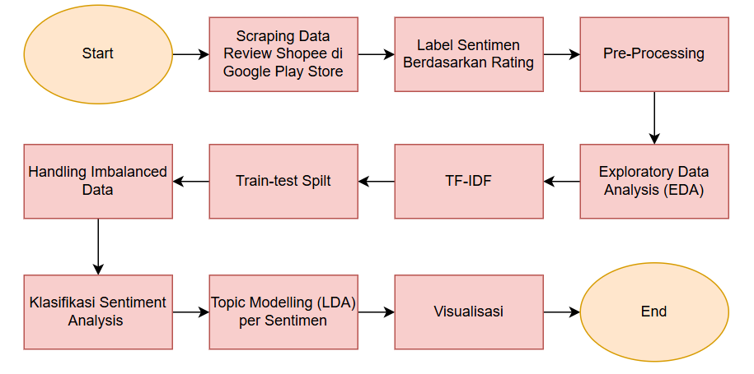
Tahapan penelitian dimulai dari pengambilan data ulasan shopee di google play store, kemudian dilanjutkan dengan pelabelan sentimen berdasarkan rating. Data yang telah diberi label selanjutnya akan melalui proses preprocessing untuk membersihkan dan menormalkan teks. Setelah itu dilakukan Exploratory Data Analysis (EDA) untuk memahami karakteristik data.
Tahap berikutnya adalah ekstraksi fitur menggunakan metode TF-IDF, kemudian data dibagi menjadi data latih dan data uji. Pada data latih dilakukan penanganan ketidakseimbangan kelas menggunakan metode SMOTE. Data hasil SMOTE digunakan untuk proses klasifikasi sentimen menggunakan algoritma Naive Bayes. Selanjutnya, dilakukan analisis aspek menggunakan Topic Modeling dengan metode Latent Dirichlet Allocation (LDA). Tahap akhir adalah visualisasi hasil analisis untuk mempermudah interpretasi persepsi pengguna terhadap aplikasi Shopee.

3.2 Sumber Data (Scraping)
Pengumpulan data merupakan tahap awal dalam penelitian ini. Data yang digunakan berupa ulasan pengguna aplikasi shopee yang diambil dari google play store. Proses pengambilan data dilakukan dengan teknik web scraping menggunakan bahasa pemrograman python serta pustaka pendukung yang mampu mengakses dan mengekstraksi informasi dari halaman google play store. Data ulasan yang berhasil dikumpulkan terdiri dari beberapa atribut, yaitu:
- Nama pengguna (userName)
- Teks ulasan (review)
- Rating (score)
- Tanggal ulasan (at)
Jumlah data yang diambil dari ulasan aplikasi shopee di google play store sebanyak 1000 ulasan. Seluruh data hasil scraping disimpan dalam format CSV untuk memudahkan proses pengolahan data lebih lanjut. Penggunaan data ulasan dari google play store dipilih karena platform tersebut menyediakan umpan balik langsung dari pengguna yang relevan terhadap kualitas dan performa aplikasi.

3.3 Pelabelan Sentiment
Setelah data berhasil dikumpulkan, tahap selanjutnya adalah pelabelan sentimen. Pelabelan dilakukan secara otomatis berdasarkan nilai rating yang diberikan oleh pengguna. Pendekatan ini digunakan karena rating dianggap mampu merepresentasikan tingkat kepuasan pengguna terhadap aplikasi. Dalam penelitian ini, sentimen diklasifikasikan ke dalam tiga kategori, yaitu positif, netral, dan negatif. Kriteria pelabelan sentimen yang digunakan dalam penelitian adalah sebagai berikut:
- Rating 4 dan 5 dikategorikan sebagai sentimen positif
- Rating 3 dikategorikan sebagai sentimen netral
- Rating 1 dan 2 dikategorikan sebagai sentimen negatif
Hasil dari proses pelabelan ini nantinya akan digunakan sebagai variabel target dalam proses klasifikasi sentimen.

3.4 Pre-processing Teks
Tahap pre-processing teks dilakukan untuk membersihkan dan menormalkan data ulasan sebelum digunakan pada tahap analisis dan pemodelan. Proses ini bertujuan untuk mengurangi noise pada data, menyamakan bentuk kata, serta meningkatkan kualitas fitur yang dihasilkan pada tahap selanjutnya. Adapun tahapan pre-processing yang dilakukan dalam penelitian ini adalah sebagai berikut:
- Lowercasing: Lowercasing merupakan proses mengubah seluruh huruf pada teks ulasan menjadi huruf kecil. Tahap ini dilakukan untuk menghindari perbedaan makna akibat adanya perbedaan penggunaan huruf kapital dan memastikan bahwa kata dengan bentuk yang sama namun kapitalisasi berbeda dianggap sebagai satu entitas yang sama.
- Menghapus angka: Tahap selanjutnya adalah menghapus seluruh karakter numerik yang terdapat pada teks ulasan. Angka dianggap tidak memiliki kontribusi signifikan terhadap analisis sentimen dan dapat menambah noise pada data, sehingga perlu dihilangkan dari teks.
- Remove emoji: Emoji sering digunakan oleh pengguna untuk mengekspresikan emosi, namun dalam penelitian ini emoji tidak dianalisis secara terpisah. Oleh karena itu, seluruh emoji yang terdapat pada teks ulasan dihapus untuk menyederhanakan data teks dan mempermudah proses analisis selanjutnya.
- Remove punctuation: Pada tahap ini, seluruh tanda baca seperti titik, koma, tanda seru, tanda tanya, dan simbol lainnya dihapus dari teks ulasan. Penghapusan tanda baca bertujuan untuk menghasilkan teks yang lebih bersih dan fokus pada kata-kata yang memiliki makna semantik.
- Normalisasi slangword: Normalisasi slangword dilakukan untuk mengubah kata-kata tidak baku atau singkatan yang sering digunakan dalam ulasan menjadi kata baku. Proses ini dilakukan dengan menggunakan kamus slangword dalam format CSV yang berisi pasangan kata tidak baku dan padanan kata bakunya. Tahap ini penting untuk meningkatkan konsistensi data serta membantu proses stemming dan ekstraksi fitur.
- Remove stopwords: Stopword removal dilakukan untuk menghapus kata-kata umum dalam bahasa Indonesia yang tidak memiliki makna penting dalam analisis sentimen, seperti kata penghubung dan kata depan. Daftar stopwords yang digunakan disimpan dalam bentuk file teks (TXT) dengan total 355 kata. Penghapusan stopwords bertujuan untuk mengurangi dimensi fitur dan meningkatkan fokus model pada kata-kata yang lebih informatif.
- Stemming: Stemming merupakan proses mengubah kata ke dalam bentuk dasarnya dengan menghilangkan imbuhan seperti awalan, akhiran, dan sisipan. Proses stemming dilakukan menggunakan algoritma stemming bahasa Indonesia untuk menyamakan variasi kata yang memiliki makna serupa, sehingga meningkatkan kualitas representasi fitur.
- Tokenisasi: Tokenisasi merupakan tahap akhir dalam proses pre-processing, yaitu memecah teks ulasan yang telah dibersihkan menjadi daftar kata (token). Token hasil tokenisasi digunakan sebagai input pada tahap ekstraksi fitur dan pemodelan selanjutnya, seperti TF-IDF dan Topic Modeling.

3.5 Exploratory Data Analysis (EDA)
Exploratory Data Analysis (EDA) dilakukan untuk memperoleh pemahaman awal mengenai karakteristik data ulasan pengguna aplikasi shopee sebelum dilakukan tahap pemodelan. Tahap ini bertujuan untuk mengidentifikasi pola, kecenderungan, serta potensi permasalahan dalam data, seperti ketidakseimbangan kelas sentimen dan variasi panjang teks ulasan. Analisis ini menjadi dasar dalam menentukan strategi preprocessing, feature engineering, serta pemodelan yang digunakan pada penelitian ini. Analisis EDA yang dilakukan meliputi beberapa aspek sebagai berikut:
- Distribusi rating pengguna shopee
Analisis distribusi rating dilakukan untuk mengetahui kecenderungan penilaian pengguna terhadap aplikasi shopee. Rating pengguna berada pada rentang 1 hingga 5, di mana rating yang lebih tinggi menunjukkan kepuasan pengguna terhadap aplikasi. Distribusi rating ini juga menjadi dasar dalam proses pelabelan sentimen, karena rating mencerminkan persepsi subjektif pengguna terhadap pengalaman mereka dalam menggunakan aplikasi.

- Panjang review berdasarkan rating
Analisis panjang review berdasarkan rating dilakukan untuk mengamati hubungan antara nilai rating dan panjang teks ulasan. Pada tahap ini, panjang review dikelompokkan berdasarkan masing-masing nilai rating untuk melihat variasi panjang ulasan antar kategori penilaian. Analisis ini bertujuan untuk memberikan gambaran mengenai perbedaan karakteristik teks ulasan berdasarkan rating pengguna.

- Distribusi sentimen
Distribusi sentimen dianalisis setelah proses pelabelan sentimen berdasarkan rating pengguna. Analisis ini digunakan untuk melihat sebaran jumlah data pada masing-masing kelas sentimen, yaitu positif, netral, dan negatif. Hasil dari analisis distribusi sentimen digunakan sebagai dasar dalam menentukan perlunya penanganan ketidakseimbangan kelas (imbalanced data) pada tahap pemodelan.

- Wordcloud review pengguna shopee
Wordcloud dibuat berdasarkan teks ulasan asli pengguna untuk menampilkan kata-kata yang sering muncul dalam dataset. Visualisasi wordcloud digunakan untuk memberikan gambaran umum mengenai kosakata yang digunakan oleh pengguna dalam memberikan ulasan terhadap aplikasi Shopee. Analisis ini bertujuan untuk membantu memahami konteks umum ulasan pengguna dan menjadi referensi awal sebelum dilakukan analisis topik menggunakan metode topic modeling.

3.6 Feature Engineering
Feature engineering pada penelitian ini dilakukan untuk mengubah data teks hasil preprocessing menjadi representasi numerik agar dapat digunakan pada proses klasifikasi sentimen dan topic modeling. Representasi numerik diperlukan karena algoritma pembelajaran mesin tidak dapat memproses data teks secara langsung. Pada penelitian ini, feature engineering dilakukan menggunakan dua metode utama, yaitu Term Frequency–Inverse Document Frequency (TF-IDF) dan Bag-of-Words (BoW) menggunakan CountVectorizer, yang masing-masing disesuaikan dengan algoritma yang digunakan.
- TF-IDF untuk klasifikasi sentimen naive bayes
TF-IDF digunakan sebagai metode representasi fitur pada proses klasifikasi sentimen menggunakan algoritma naive bayes. Metode ini mengukur seberapa penting suatu kata dalam sebuah dokumen relatif terhadap keseluruhan dokumen dalam dataset. TF-IDF terdiri dari dua komponen, yaitu term frequency (TF) yang menunjukkan frekuensi kemunculan kata dalam satu dokumen dan inverse document frequency (IDF) yang memberikan bobot lebih rendah pada kata-kata yang sering muncul di banyak dokumen.
Dengan menggunakan TF-IDF, setiap dokumen ulasan direpresentasikan dalam bentuk vektor numerik yang mencerminkan bobot setiap kata. Representasi ini digunakan sebagai input pada tahap pelatihan dan pengujian model naive bayes. Pada penelitian ini, TF-IDF diterapkan pada data teks yang telah melalui seluruh tahapan preprocessing tanpa penambahan fitur lain.
- BoW (CountVectorizer) untuk Topic Modeling LDA
Metode BoW dengan pendekatan CountVectorizer digunakan sebagai representasi fitur pada proses topic modeling menggunakan Latent Dirichlet Allocation (LDA). Metode ini merepresentasikan setiap dokumen berdasarkan jumlah kemunculan kata-kata di dalam dokumen tersebut. CountVectorizer menghasilkan matriks dokumen kata yang digunakan sebagai dasar pembentukan corpus dan dictionary pada proses pemodelan LDA. Representasi ini sesuai dengan kebutuhan LDA yang bekerja berdasarkan distribusi frekuensi kata untuk mengidentifikasi topik laten dalam kumpulan dokumen.
Pada penelitian ini, data teks yang telah dilakukan preprocessing dan di tokenisasi digunakan sebagai input pada proses topic modeling. Pemodelan LDA dilakukan secara terpisah pada setiap kategori sentimen hasil klasifikasi naive bayes.

3.7 Penanganan Imbalance Data dan Pemodelan Klasifikasi Sentimen

3.7.1 Imbalance Data
Dataset ulasan pengguna aplikasi Shopee memiliki distribusi kelas sentimen yang tidak seimbang, terutama pada kelas netral dan negatif yang jumlah datanya lebih sedikit dibandingkan kelas positif. Ketidakseimbangan ini berpotensi menyebabkan model klasifikasi cenderung memprediksi kelas mayoritas dan kurang mampu mengenali kelas minoritas. Untuk mengatasi permasalahan tersebut, penelitian ini menggunakan metode Synthetic Minority Over-sampling Technique (SMOTE).
SMOTE bekerja dengan membangkitkan data sintetis pada kelas minoritas berdasarkan kedekatan antar data dalam ruang fitur, sehingga distribusi kelas pada data latih menjadi lebih seimbang. Penerapan SMOTE dilakukan hanya pada data latih, sedangkan data uji tidak mengalami proses oversampling. Hal ini bertujuan untuk menjaga objektivitas evaluasi model agar hasil pengujian mencerminkan performa model pada data yang bersifat nyata dan tidak dimodifikasi.

3.7.2 Pemodelan Klasifikasi Sentimen
Pada tahap awal penelitian, dilakukan uji coba beberapa algoritma klasifikasi. Berdasarkan hasil evaluasi, metode Naive Bayes dipilih sebagai model utama karena memberikan performa yang lebih stabil pada data penelitian. Sehingga pemodelan klasifikasi sentimen pada penelitian ini menggunakan algoritma multinomial naive bayes, yang merupakan salah satu metode supervised learning yang umum digunakan dalam klasifikasi teks. Algoritma ini memanfaatkan pendekatan probabilistik dengan asumsi independensi antar fitur, sehingga cocok untuk data teks yang direpresentasikan dalam bentuk vektor berbasis frekuensi kata. Tahapan pemodelan diawali dengan pembagian dataset menjadi data latih dan data uji menggunakan metode train-test split dengan proporsi tertentu. Pembagian ini bertujuan untuk memastikan bahwa model dilatih dan diuji pada data yang berbeda, sehingga evaluasi performa dapat dilakukan secara objektif.
Selanjutnya, data teks yang telah melalui proses preprocessing diubah menjadi representasi numerik menggunakan metode TF-IDF. Metode ini digunakan untuk memberikan bobot pada setiap kata berdasarkan tingkat kemunculannya dalam suatu dokumen dan keseluruhan korpus, sehingga kata-kata yang lebih informatif memiliki pengaruh yang lebih besar dalam proses klasifikasi. Model Multinomial Naive Bayes kemudian dilatih menggunakan data latih, baik pada kondisi sebelum maupun setelah diterapkannya teknik SMOTE. Proses pelatihan bertujuan untuk mempelajari pola distribusi kata pada masing-masing kelas sentimen, sehingga model mampu memperkirakan probabilitas suatu ulasan termasuk ke dalam kelas sentimen tertentu.
Setelah proses pelatihan, model digunakan untuk melakukan prediksi sentimen pada data uji. Evaluasi performa model dilakukan menggunakan beberapa metrik, yaitu accuracy, precision, recall, dan F1-score, yang dihitung berdasarkan hasil prediksi model terhadap label sentimen sebenarnya. Selain itu, confusion matrix digunakan untuk memberikan gambaran mengenai kesesuaian antara hasil klasifikasi dan kelas aktual pada masing-masing kategori sentimen. Evaluasi ini digunakan untuk menilai kemampuan model dalam mengklasifikasikan sentimen ulasan pengguna secara menyeluruh, khususnya dalam mengenali kelas minoritas.

3.8 Topic Modeling Menggunakan LDA
Topic modeling pada penelitian ini dilakukan menggunakan metode Latent Dirichlet Allocation (LDA) untuk mengidentifikasi topik-topik laten yang terkandung dalam ulasan pengguna aplikasi Shopee. LDA dipilih karena mampu memodelkan dokumen sebagai kombinasi beberapa topik, di mana setiap topik direpresentasikan oleh distribusi kata tertentu. Metode ini sesuai untuk menganalisis kumpulan teks berskala besar dan tidak berlabel secara langsung.
Analisis topik dilakukan secara terpisah untuk setiap kategori sentimen (positif, netral, dan negatif). Pemisahan ini bertujuan agar topik yang dihasilkan lebih spesifik dan relevan terhadap karakteristik masing-masing sentimen, sehingga interpretasi aspek yang dibahas pengguna dapat dilakukan dengan lebih jelas.
Tahapan topic modeling menggunakan LDA dalam penelitian ini meliputi beberapa langkah sebagai berikut.
- Pembentukan representasi teks
Sebelum proses pemodelan LDA, data teks yang telah melalui tahap preprocessing direpresentasikan menggunakan pendekatan Bag-of-Words (BoW) dengan bantuan CountVectorizer. Representasi ini menghasilkan matriks frekuensi kemunculan kata pada setiap dokumen, yang menjadi input utama bagi algoritma LDA. Selain itu, token hasil preprocessing digunakan untuk membentuk dictionary dan corpus menggunakan library Gensim, sehingga setiap dokumen direpresentasikan dalam bentuk pasangan (kata, frekuensi).
- Penentuan jumlah topik optimal
Penentuan jumlah topik merupakan tahap penting dalam topic modeling. Pada penelitian ini, jumlah topik optimal ditentukan dengan mengevaluasi beberapa kandidat jumlah topik menggunakan coherence score. Model LDA dilatih dengan variasi jumlah topik dalam rentang tertentu, kemudian nilai coherence dihitung untuk setiap model. Nilai coherence digunakan sebagai indikator tingkat keterkaitan semantik antar kata dalam satu topik, di mana nilai yang lebih tinggi menunjukkan kualitas topik yang lebih baik. Jumlah topik dengan nilai coherence terbaik dipilih sebagai parameter untuk pemodelan LDA selanjutnya.
- Pelatihan model LDA per kategori sentimen
Setelah jumlah topik ditentukan, model LDA dilatih secara terpisah untuk setiap kategori sentimen (positif, netral, dan negatif). Untuk setiap kategori sentimen, dibentuk dictionary dan corpus tersendiri, kemudian dilakukan pelatihan model LDA dengan parameter jumlah topik, jumlah iterasi (passes), dan random state yang sama agar hasil pemodelan bersifat konsisten. Pendekatan ini memungkinkan identifikasi topik yang lebih fokus terhadap konteks sentimen tertentu.
- Interpretasi topik dan kata kunci
Setiap topik yang dihasilkan oleh model LDA diinterpretasikan berdasarkan kata-kata dengan bobot tertinggi pada topik tersebut. Kata kunci ini mencerminkan tema utama yang sering muncul dalam ulasan pengguna. Selain itu, dilakukan penentuan topik dominan pada setiap dokumen dengan memilih topik yang memiliki probabilitas tertinggi, sehingga distribusi topik dalam masing-masing sentimen dapat dianalisis lebih lanjut.
- Visualisasi hasil topic modeling
Untuk mempermudah interpretasi hasil topic modeling, dilakukan beberapa bentuk visualisasi. Visualisasi meliputi word cloud untuk menampilkan kata-kata dominan pada setiap topik, grafik batang untuk menunjukkan bobot kata pada topik tertentu, serta visualisasi interaktif menggunakan pyLDAvis. pyLDAvis digunakan untuk menggambarkan hubungan antar topik, tingkat tumpang tindih topik, serta distribusi kata dalam setiap topik secara interaktif.
Hasil dari proses topic modeling ini digunakan sebagai dasar untuk mengidentifikasi aspek-aspek utama yang menjadi perhatian pengguna terhadap aplikasi Shopee pada masing-masing kategori sentimen, yang selanjutnya akan dibahas lebih lanjut pada bab hasil dan pembahasan.

BAB IV

HASIL DAN PEMBAHASAN

4.1 Hasil Scrapping
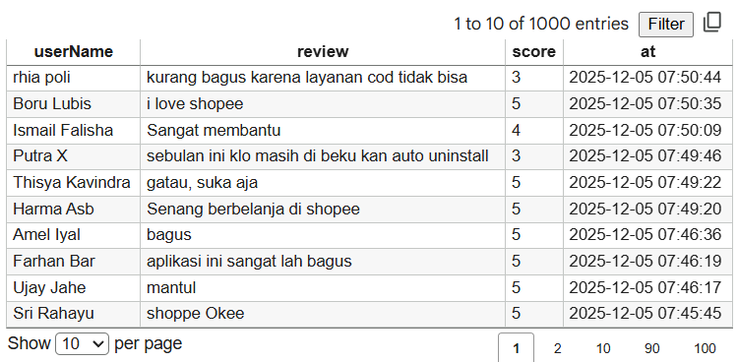
Berdasarkan hasil scraping, diperoleh sebanyak 1000 ulasan pengguna dengan rentang waktu. Setiap data ulasan terdiri atas beberapa atribut utama, yaitu teks ulasan, serta tanggal ulasan. Dataset ini menjadi dasar dalam seluruh tahapan selanjutnya.

4.2 Penentuan Label Sentimen Berdasarkan Rating
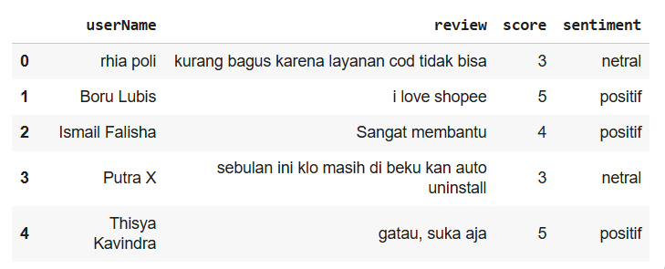
Pelabelan sentimen dibagi menjadi tiga kelas, yaitu sentimen positif, netral dan negatif, dengan ketentuan berikut:
- Sentimen Negatif diberikan pada ulasan dengan rating 1 dan 2, yang menunjukkan ketidakpuasan pengguna terhadap layanan, fitur, maupun kinerja aplikasi.
- Sentimen Netral diberikan pada ulasan dengan rating 3, yang merepresentasikan penilaian pengguna yang bersifat biasa atau tidak menunjukkan kecenderungan emosi yang kuat.
- Sentimen positif diberikan pada ulasan dengan rating 4 dan 5, yang menunjukkan kepuasan pengguna terhadap aplikasi Shopee.

4.3 Hasil Preprocessing Teks
Setelah preprocessing, panjang teks rata-rata menjadi pendek dan lebih fokus pada kata-kata penting. Dibandingkan dengan data mentah, jumlah karakter berkurang karena pembersihan kata tidak relevan seperti “bangettt”, “pakeee”, “mantaaappp” serta penghapusan URL dan emoticon.
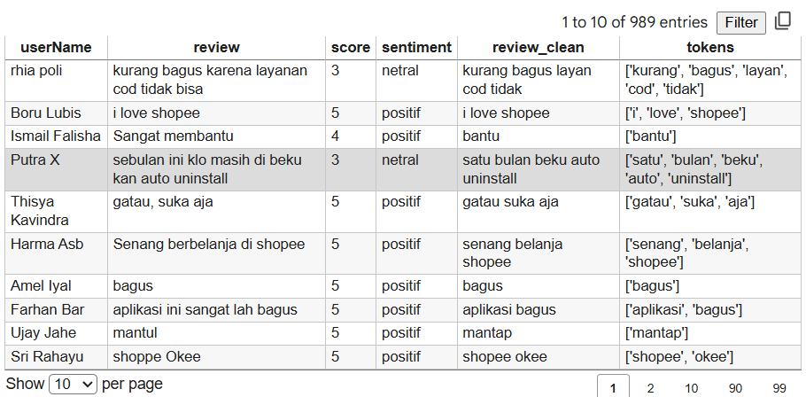
Preprocessing berhasil membuat data lebih bersih dan siap dianalisis. Stemming membantu model mengenali kata yang memiliki makna sama meskipun memiliki bentuk berbeda. Tahap ini sangat mempengaruhi hasil klasifikasi dan topik LDA, karena teks yang lebih konsisten akan menghasilkan representasi fitur yang lebih stabil.

4.4 Eksplorasi Data Analysis (EDA)

4.4.1 Distribusi Rating pengguna shopee
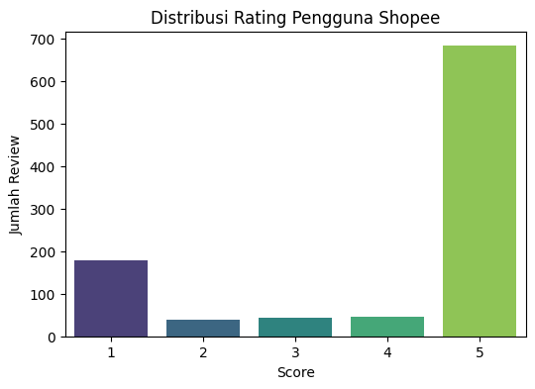
Berdasarkan visualisasi diatas distribusi rating yang diberikan oleh pengguna aplikasi Shopee di Google Play Store. Terlihat bahwa rating 5 mendominasi jumlah ulasan, menandakan sebagian besar pengguna memberikan penilaian sangat baik terhadap aplikasi. Rating 1 memiliki jumlah yang cukup signifikan, sementara rating 2 hingga 4 jumlahnya relatif lebih sedikit.

4.4.2 Boxplot
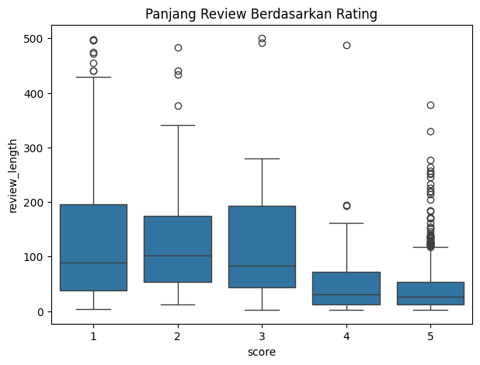
Berdasarkan visualisasi diatas menunjukkan bahwa panjang review cenderung lebih besar pada rating rendah hingga netral dibandingkan rating tinggi. Hal ini mengindikasikan bahwa pengguna yang tidak puas atau netral cenderung memberikan ulasan yang lebih panjang dan deskriptif untuk menjelaskan pengalaman atau keluhan mereka. Sebaliknya, pengguna dengan rating tinggi memberikan review yang lebih singkat sebagai bentuk ekspresi kepuasan.

4.4.3 Distribusi Sentiment berdasarkan Rating
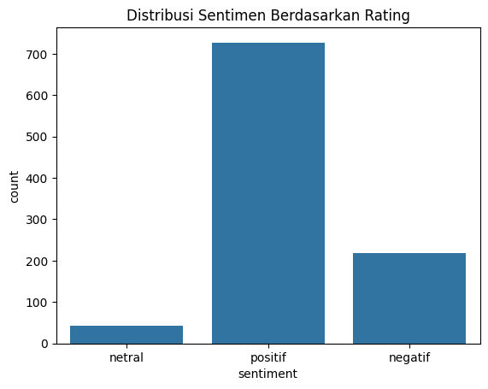
Berdasarkan visualisasi menunjukkan distribusi jumlah per sentimen tidak seimbang:
- Positif : Jumlah terbanyak
- Netral : Jumlah paling sedikit
- Negatif : Jumlah sedang

4.4.4 Word Cloud
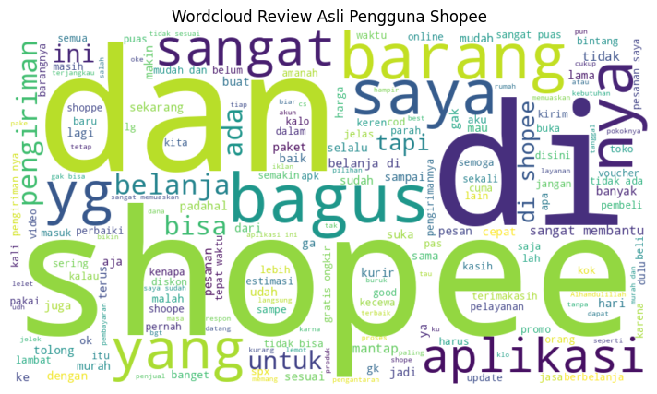
Visualisasi word cloud digunakan untuk menunjukkan kata-kata yang paling sering muncul pada ulasan pengguna aplikasi Shopee setelah dilakukan preprocessing. Hasil visualisasi menunjukkan bahwa kata “shopee” dan “barang” muncul paling dominan, yang menandakan bahwa ulasan pengguna banyak berfokus pada pengalaman berbelanja dan produk yang diterima.
Selain itu, kata seperti “beli”, “pesan”, dan “belanja” menunjukkan aktivitas transaksi sebagai topik utama. Munculnya kata “cepat”, “mudah”, dan “suka” merepresentasikan persepsi positif pengguna, sementara kata “lambat”, “tidak”, dan “kecewa” menunjukkan adanya keluhan, khususnya terkait pengiriman.. Secara keseluruhan, wordcloud ini memberikan gambaran awal bahwa ulasan pengguna Shopee didominasi oleh pembahasan produk, proses belanja, dan kualitas layanan.

4.5 Hasil Penanganan Imbalance Data dan Pemodelan Klasifikasi Sentimen

4.5.1 Imbalance Data
Pada dataset distribusi kelas sentimen sangat tidak seimbang. Kelas positif memiliki jumlah riview jauh lebih banyak dibanding negatif dan terutama netral. Ketidakseimbangan ini dapat menyebabkan model bias terhadap kelas mayoritas, sehingga prediksi menjadi tidak akurat untuk kelas minoritas.
Untuk mengatasi hal tersebut, digunakan metode SMOTE yang bertujuan menambah data sintetis pada kelas yang jumlahnya sedikit.
Sebelum SMOTE
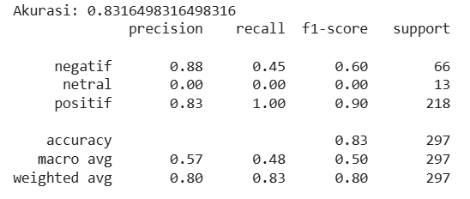
Sebelum dilakukan SMOTE kelas positif jauh lebih besar dibanding netral dan negatif. Perbedaan ini menyebabkan model Naive Bayes cenderung bias terhadap kelas mayoritas, sehingga performa prediksi untuk kelas minoritas menjadi sangat rendah. Hal ini terlihat pada hasil evaluasi sebelum dilakukan balancing, di mana akurasi model mencapai 0,8316 namun tidak diikuti oleh distribusi kinerja yang merata. Kelas positif memiliki nilai f1-score tinggi (0,90), kelas negatif hanya memiliki recall 0,45 dan kelas netral tidak dapat diprediksi sama sekali.
Setelah SMOTE
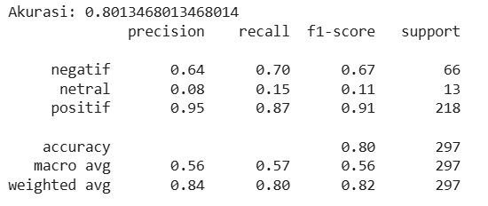
Setelah dilakukan SMOTE memberikan dampak positif bagi model karena meningkatkan keseimbangan performa antar kelas. Nilai macro average juga meningkat dari 0,50 menjadi 0.56 menandakan bahwa model kini lebih adil dan stabil dalam memprediksi ketiga kelas sentimen. Oleh karena itu, balancing data menggunakan SMOTE terbukti efektif dan diperlukan agar model dapat memberikan hasil prediksi yang lebih representatif pada kondisi yang lebih variatif.

4.5.2 Klasifikasi Sentimen Menggunakan Naive Bayes dan SMOTE
- Evaluasi model
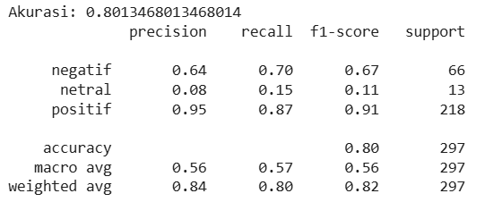
Berdasarkan hasil evaluasi model Naive Bayes setelah melakukan SMOTE, diperoleh nilai akurasi sebesar 0,80. Kelas sentimen positif memiliki performa terbaik dengan nilai precision 0,95 ; recall 0,87 dan F1-score 0.91 menunjukkan bahwa model mampu mengklasifikasikan sentimen positif dengan sangat baik.
Pada kelas sentimen negatif, model menghasilkan F1-score sebesar 0,67 yang menandakan adanya peningkatan kemampuan model dalam mengenali sentimen negatif setelah dilakukan penyeimbangan data. Namun, performa pada kelas sentimen netral masih rendah dengan F1-score sebesar 0,11 yang disebabkan oleh jumlah data netral yang relatif sedikit.
Secara keseluruhan, nilai weighted average F1-score sebesar 0,82 menunjukkan bahwa model cukup stabil dalam mengklasifikasikan data secara umum, meskipun masih memiliki keterbatasan pada kelas netral.
- Confusion matrix
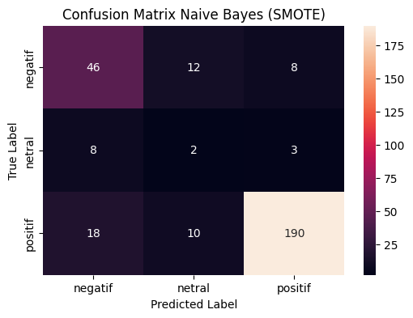’
Confusion matrix menunjukkan bahwa sebagian besar data sentimen positif berhasil diklasifikasikan dengan benar, yaitu sebanyak 190 data positif terprediksi positif. Pada kelas negatif, terdapat 46 data yang berhasil diklasifikasikan dengan benar, sementara sebagian lainnya masih salah diklasifikasikan sebagai netral atau positif.
Untuk kelas netral, jumlah prediksi benar masih sangat rendah, yaitu hanya 2 data, dengan sebagian besar data netral salah diklasifikasikan ke kelas negatif atau positif. Hal ini menunjukkan bahwa meskipun SMOTE membantu meningkatkan distribusi data, kelas netral tetap menjadi kelas yang paling sulit dibedakan oleh model Naive Bayes.

- Hasil prediksi
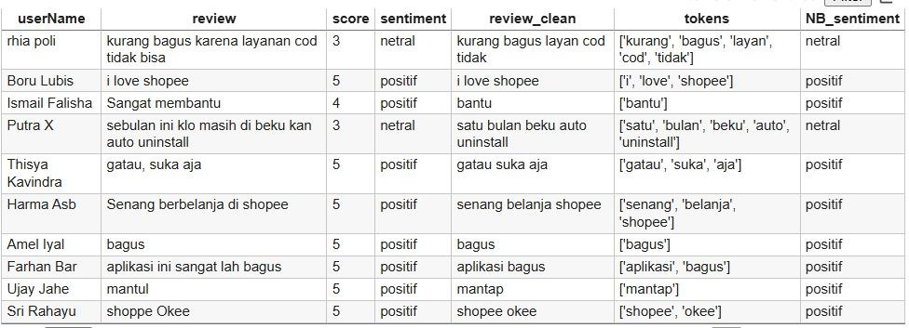
Hasil prediksi sentimen menunjukkan bahwa model mampu memberikan label sentimen yang sesuai dengan konteks ulasan pengguna. Hasil ini menunjukkan bahwa model Naive Bayes yang digunakan telah mampu menangkap pola umum sentimen pengguna berdasarkan teks ulasan.

4.6 Topic Modeling LDA Berdasarkan Sentimen
Topic modeling menggunakan metode Latent Dirichlet Allocation (LDA) dilakukan secara terpisah pada masing-masing kelas sentimen (positif, netral, dan negatif). Setiap topik direpresentasikan oleh sekumpulan kata dengan nilai bobot yang menunjukkan tingkat kontribusi kata tersebut dalam membentuk topik. Semakin besar nilai bobot, semakin dominan peram kata tersebut dalam topik terkait.

4.6.1 Coherence skor
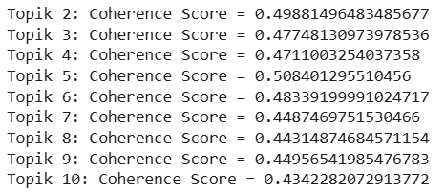
Sebelum menghasilkan topik akhir pada model LDA, dilakukan evaluasi menggunakan coherence score untuk menentukan jumlah topik yang optimal. Hasil evaluasi menunjukkan bahwa nilai coherence meningkat hingga mencapai titik tertentu, kemudian cenderung stabil atau menurun. Berdasarkan hasil tersebut, jumlah topik yang dipilih adalah lima topik, karena memberikan keseimbangan antara nilai coherence yang relatif tinggi dan kemudahan interpretasi topik. Dengan jumlah topik tersebut, model LDA mampu menghasilkan topik-topik yang lebih koheren dan representatif terhadap isi review pengguna Shopee.

4.6.2 Topik pada Sentimen Positif
Topik 0 : Ekspresi Kepuasan Singkat
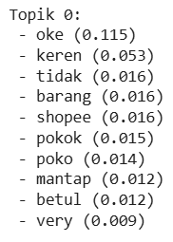
Topik ini didominasikan oleh kata “oke” dengan bobot 0.115, yang merupakan bobot tertinggi dalam topik ini. Hal ini menunjukkan bahwa sebagian besar ulasan pada topik ini berupa ekspresi kepuasan singkat. Kata lain seperti “keren” (0.053) dan “mantap” (0.016), bobotnya relatif kecil sehingga tidak mendominasi makna topik.
Topik 1 : Pengalaman Belanja
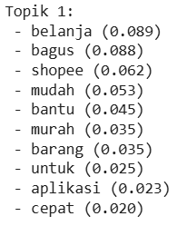
Topik ini ditandai oleh kata “belanja” (0.089) dan “bagus” (0.088) yang memiliki bobot hampir sama dan tinggi. Kata “mudah” (0.053), “murah” (0.035), dan “cepat” (0.020) menunjukkan bahwa topik ini berkaitan dengan kemudahan penggunaan aplikasi dan kepuasan terhadap harga serta kecepatan layanan.
Topik 2 : Kepercayaan terhadap Produk dan Toko
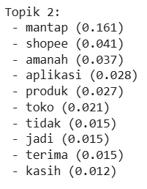
Kata “mantap” memiliki bobot paling tinggi sebesar 0.161, menunjukkan tingkat dominasi yang sangat kuat dalam topik ini. Kemunculan kata “amanah” (0.037), “produk” (0.027), dan “toko” (0.021) mengindikasikan bahwa topik ini berkaitan dengan kepercayaan pengguna terhadap produk dan toko di shopee.
Topik 3 : Promo dan Pengalaman Pengiriman
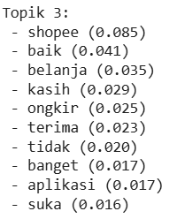
Topik ini ditandai oleh kata “shopee” (0.085) diikuti oleh “ongkir” (0.025) dan “terima” (0.023). Bobot kata-kata tersebut menunjukkan bahwa pengguna memberikan apresiasi terhadap layanan Shopee, khususnya terkait promo ongkos kirim dan pelayanan aplikasi.
Topik 4 : Kepuasan terhadap Kualitas Barang dan Pengiriman
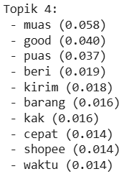
Kata “puas” (0.037) dan “good” (0.040) menjadi indikator utama dalam topik ini. Selain itu, kata “kirim” (0.018) dan “cepat” (0.014) menunjukkan bahwa kepuasan pengguna juga berkaitan dengan kecepatan pengiriman barang.
Kesimpulan:
Sentimen positif didominasi oleh komentar kepuasan, pengalaman belanja yang mudah, kepercayaan pada penjual, dan pengiriman cepat.

4.6.3 Topik pada sentimen Netral
Topik 0 : Penilaian produk
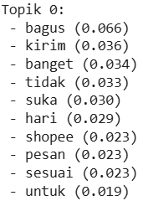
Topik ini didominasi oleh kata “bagus” (0.066) dan “kirim” (0.036). Meskipun terdapat kata positif, bobot kata negatif tidak cukup dominan sehingga topik ini tetap dikategorikan sebagai netral.
Topik 1 : Waktu pengiriman
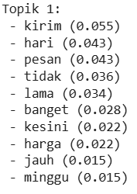
Kata “kirim” (0.055) dan “hari” (0.043) memiliki bobot tertingi, menunjukkan bahwa topik ini berfokus pada durasi pengiriman. Kata “lama” (0.034) muncul tanpa disertai ekspresi emosional yang kuat.
Topik 2 : Instruksi dan Catatan pembeli
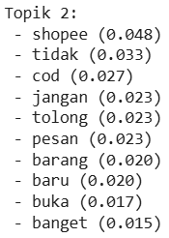
Kata “cod” (0.027), “jangan” (0.023), dan “tolong” (0.023) menunjukkan bahwa topik ini berisi intruksi atau permintaan pengguna kepada penjual atau sistem.
Topik 3 : Informasi Status Pesanan
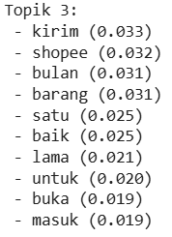
Kata “bulan” (0.031) dan “barang” (0.031) mendominasi topik ini, menggambarkan informasi status pesanan atau proses pengiriman tanpa penilain emosional.
Topik 4 : Permintaan Tindak Lanjut Pengiriman
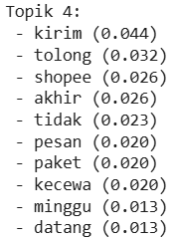
Kata “kirim” (0.044) dan “paket” (0.020) mendominasi, sementara kata “kecewa” (0.020) memiliki bobot yang relatif kecil, sehingga topik ini masih bersifat netral.
Kesimpulan:
Sentimen netral berisi review informatif tentang kondisi barang, waktu pengiriman, atau permintaan kepada penjual tanpa emosi kuat.

4.6.4 Topik Sentimen Negatif
Topik 0 : Keterlambatan Pengiriman oleh Kurir
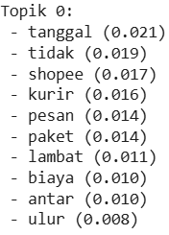
Topik ini didominasi oleh kata “tanggal” (0.021) dan “kurir” (0.016), menunjukkan keluhan terkait jadwal dan proses pengiriman yang lambat.
Topik 1 : Masalah layanan dan Sistem Aplikasi
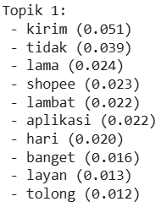
Kata “kirim” (0.051) dan “tidak” (0.039) memiliki bobot tertinggi, menandakan ketidakpuasan pengguna terhadap lamanya proses pengiriman dan kinerja aplikasi.
Topik 2 : Ketidaksesuaian Produk dan Pengiriman
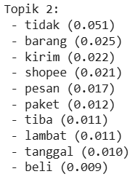
Topik ini menunjukkan dominasi kata “tidak” (0.051) dan “barang” (0.025), mengindikasikan ketidaksesuaian barang atau masalah penerimaan paket.
Topik 3 : Gangguan Sistem dan Proses Pesanan
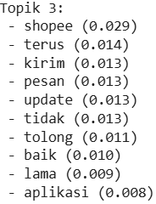
Kata “update” (0.013) dan “aplikasi” (0.008) menunjukkan keluhan terkait pembaruan aplikasi dan sistem.
Topik 4 : Ketidakpuasan terhadap Produk dan Layanan
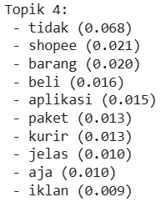
Kata “tidak” memiliki bobot paling tinggi sebesar 0.068, menunjukkan dominasi ketidakpuasan secara umum terhadap produk, aplikasi, maupun layanan.
Kesimpulan:
Sentimen negatif didominasi oleh keluhan keterlambatan pengiriman, barang tidak sesuai, masalah aplikasi, serta ketidakpuasan terhadap layanan penjual atau kurir.

4.7 Visualisasi

4.7.1 Word Cloud
- Sentimen Positif
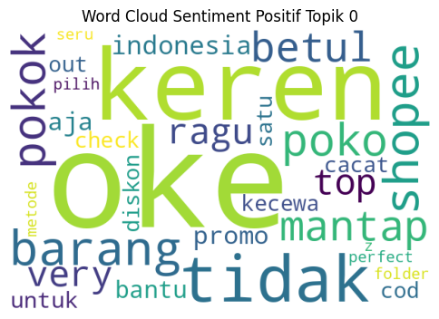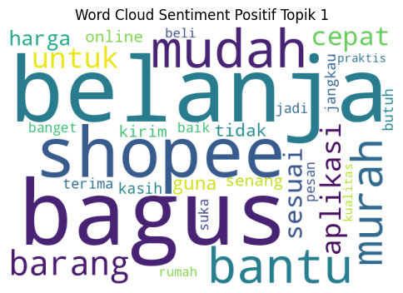
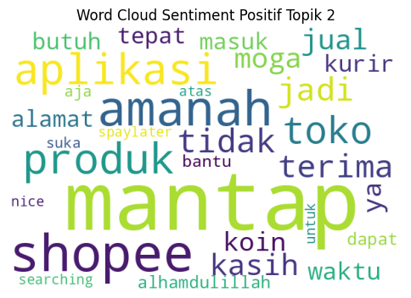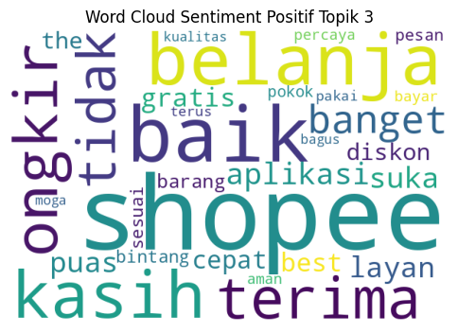
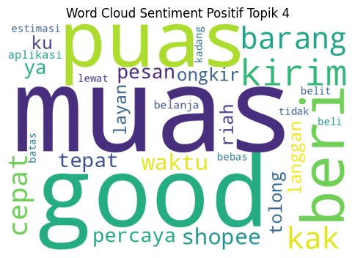
- Sentimen Netral
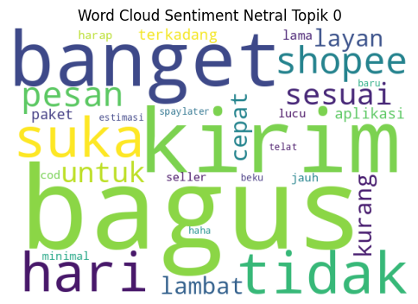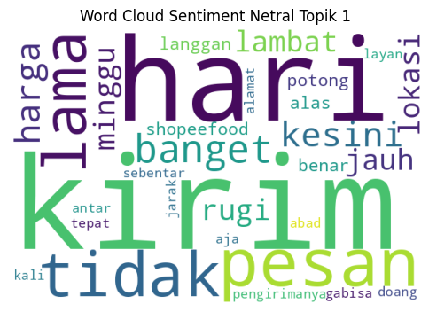
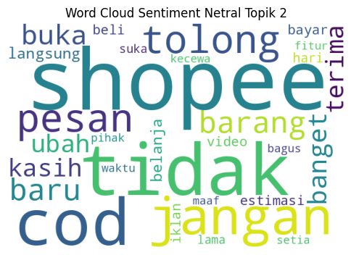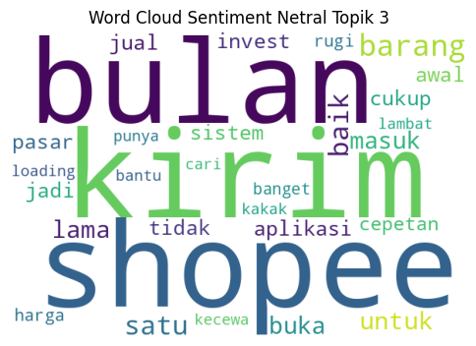
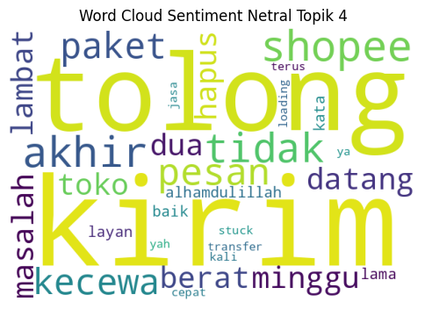
- Sentimen Negatif
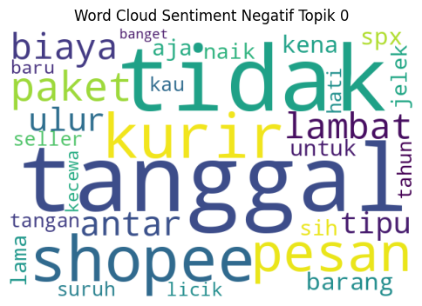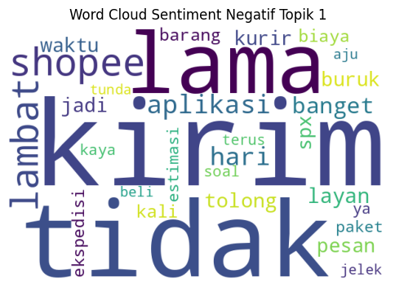
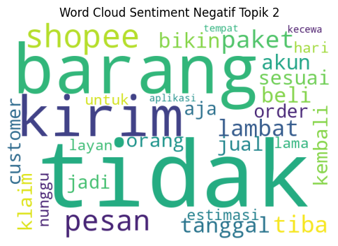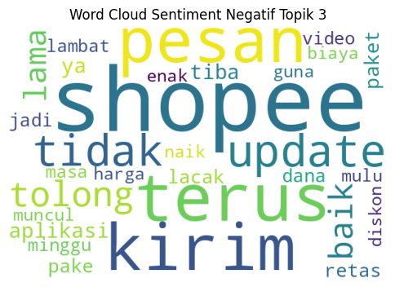
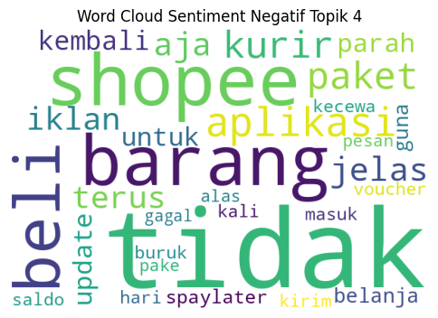
Hasil wordcloud menunjukkan bahwa:
- Setiap topik memiliki kata kunci yang berbeda dan mencerminkan fokus pembahasan tertentu.
- Pada sentimen positif wordcloud per topik didominasi oleh kata-kata yang menunjukkan kepuasan, seperti puas, mantap, murah, dan cepat.
- Pada sentimen netral kata yang muncul bersifat informatif, seperti kirim, pesan, dan hari.
- Pada sentimen negatif wordcloud memperlihatkan dominasi kata-kata keluhan, seperti tidak, lambat, kurir, dan paket
Visualisasi ini membantu dalam memahami makna setiap topik secara intuitif dibandingkan hanya melihat kata numerik.

4.7.2 Barplot Kata Dominan per Topik
- Sentimen Positif
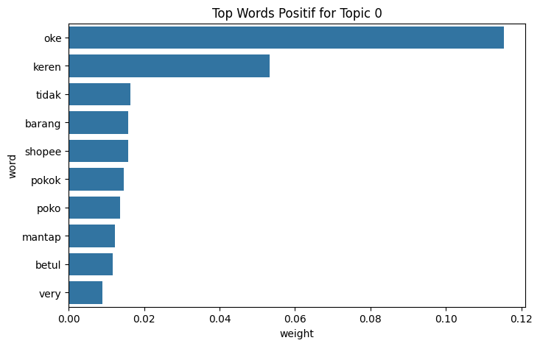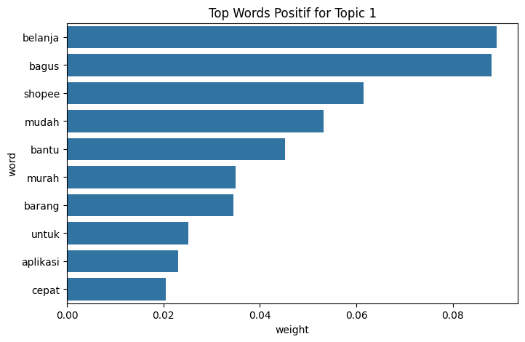
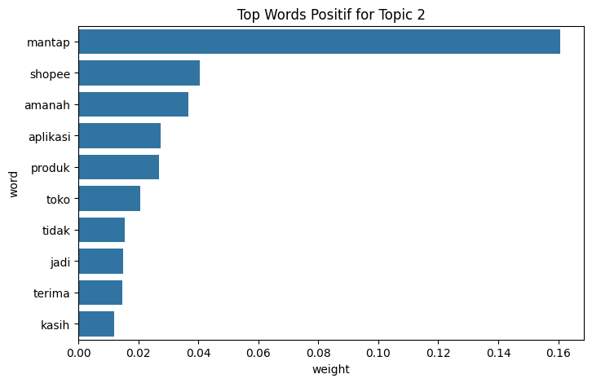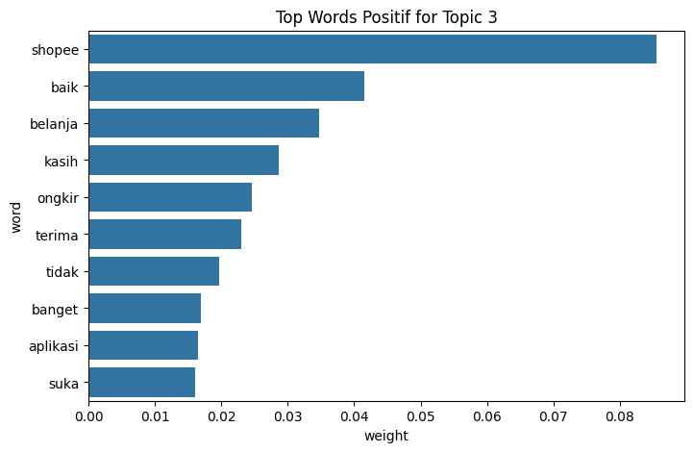
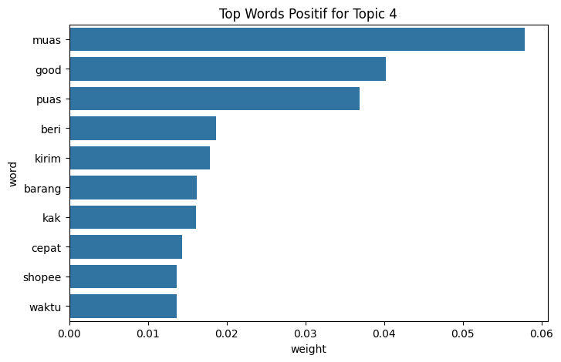

- Sentimen Netral
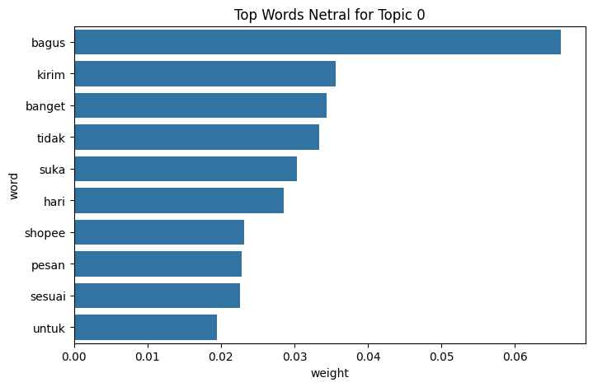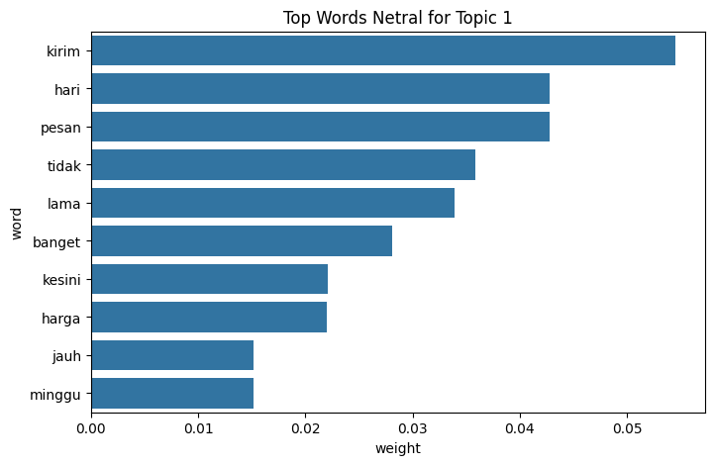
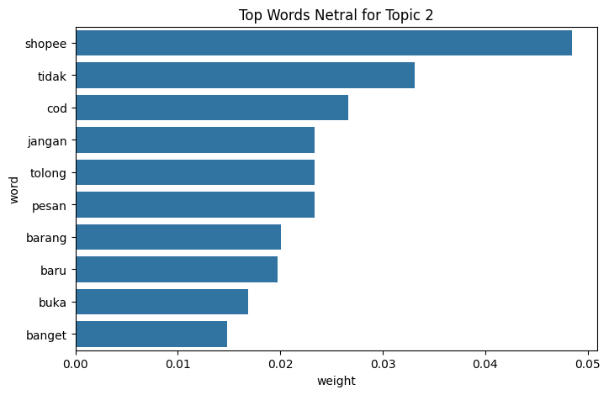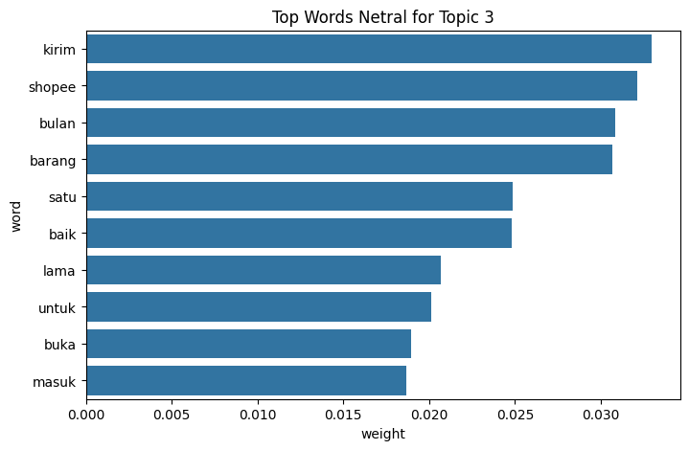

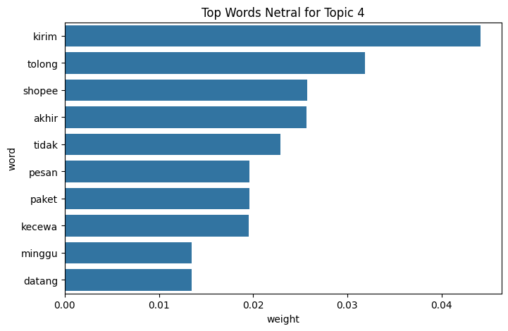
- Sentimen Negatif
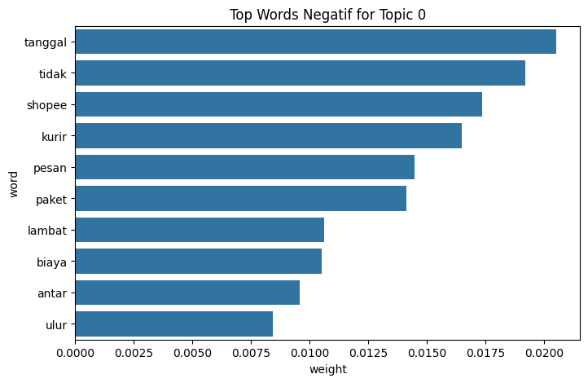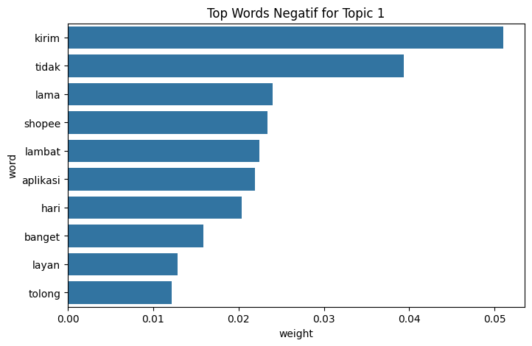
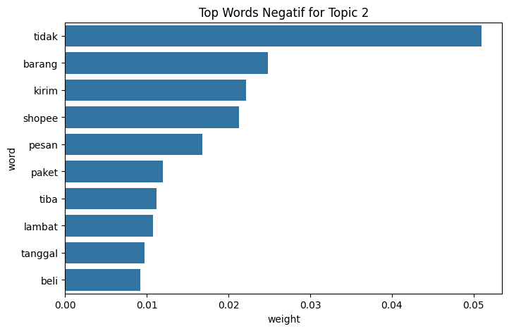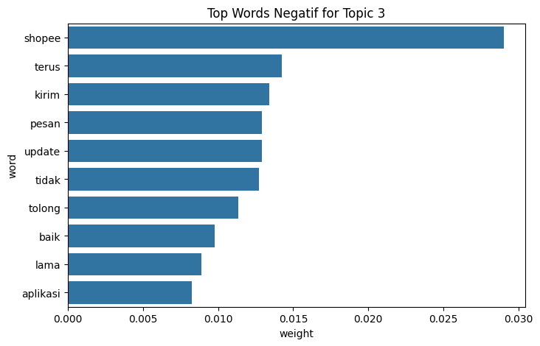
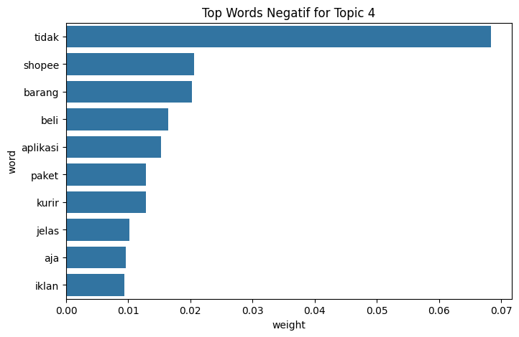
Hasil barplot menunjukkan bahwa beberapa kata umum seperti shopee dan tidak muncul di lebih dari satu topik. Hal ini mengindikasikan adanya konteks pembahasan yang saling berkaitan antar topik, khususnya terkait pengalaman penggunaan aplikasi dan pengiriman.

4.7.3 Heatmap Distribusi
- Sentimen Positif
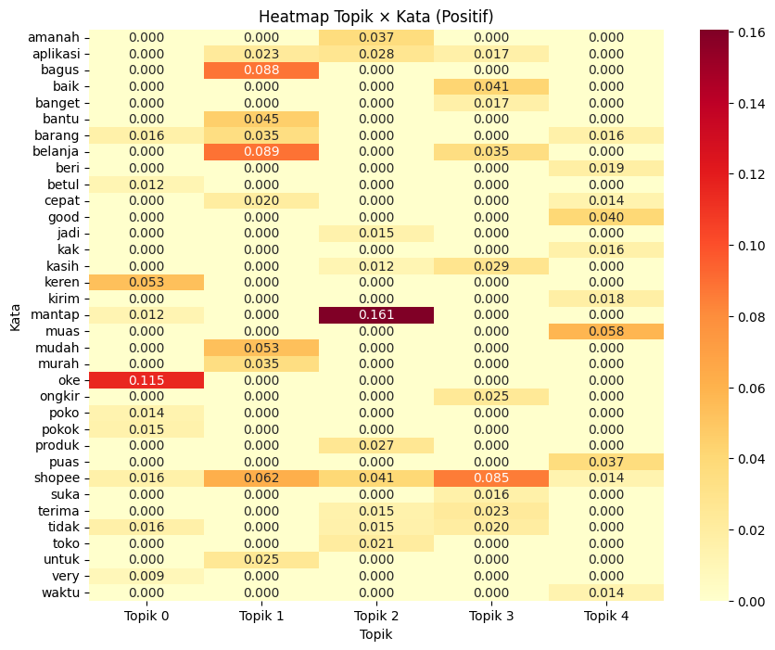

- Sentimen Netral
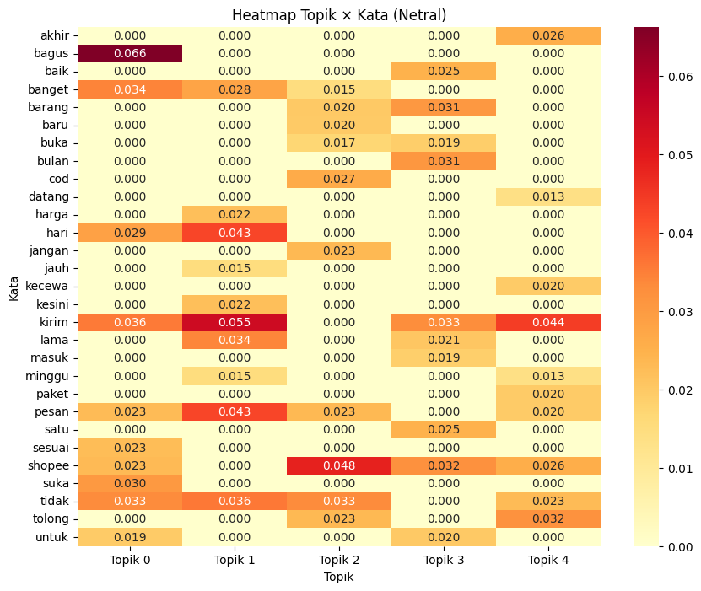
- Sentimen Negatif
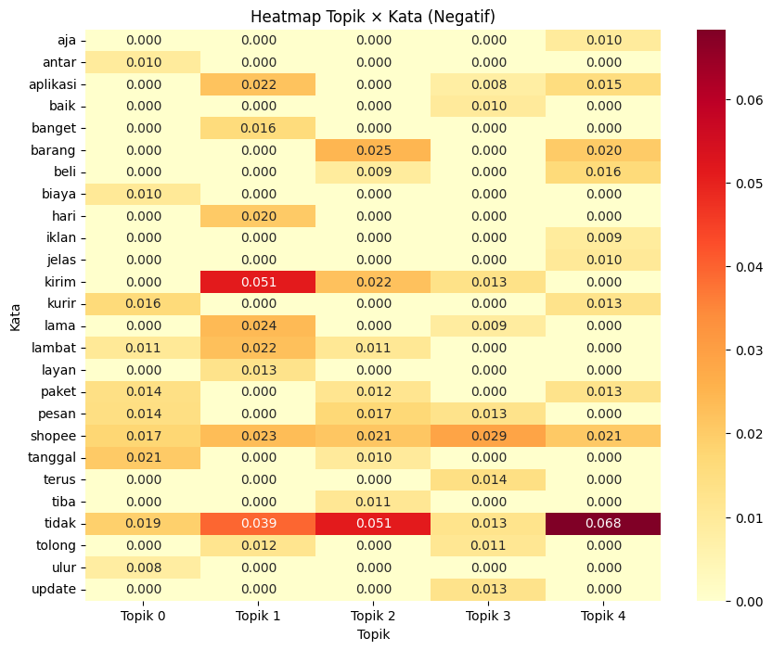
Berdasarkan visualisasi heatmap Topik × Kata yang dihasilkan setelah penerapan topic modeling LDA menunjukkan perbedaan pola pembahasan yang jelas pada setiap kategori sentimen.
- Pada sentimen Positif kata-kata dominan seperti mudah, murah, mantap, puas, dan cepat memiliki bobot tinggi pada beberapa topik yang menandakan bahwa kepuasan pengguna terhadap shopee.
- Pada sentimen netral didominasi oleh kata-kata informatif seperti kirim, hari, pesan, dan barang menunjukkan bahwa ulasan pada kategori ini cenderung lebih deskriptif.
- Pada sentimen Negatif terlihat dominasi kata-kata seperti lambat, kurir, tidak, barang, dan paket yang mengindikasikan bahwa keluhan pengguna shopee.
Secara keseluruhan hasil visualisasi ini memperkuat interpretasi LDA dengan menunjukkan bahwa aspek logistik dan pengiriman menjadi faktor paling dominan, baik dalam ulasan positif maupun negatif, serta memberikan insight yang jelas bagi pengembangan dan peningkatan kualitas layanan shopee.

4.7.4 Visualisasi Interaktif pyLDAvis
- Sentimen positif
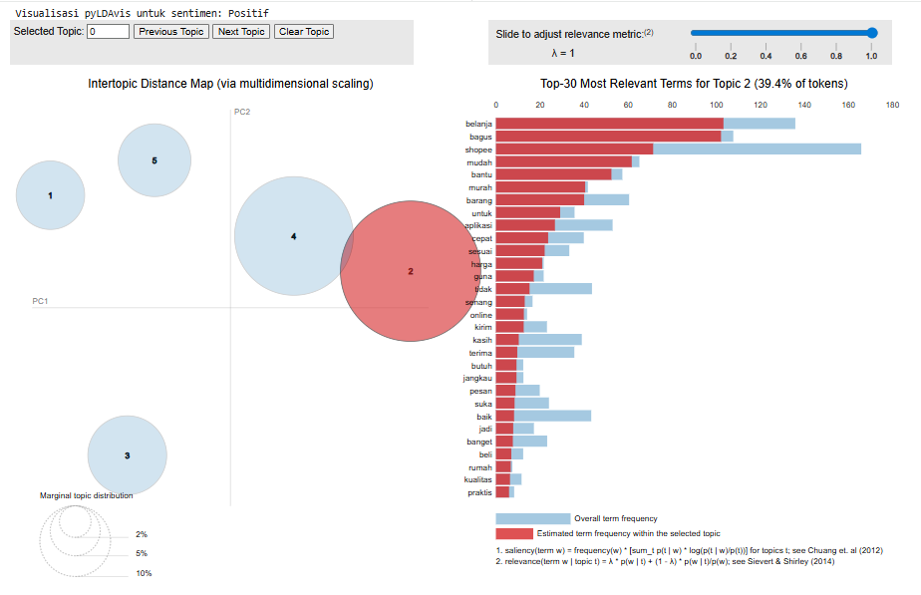
Pada visualisasi sentimen positif, peta jarak antar topik menunjukkan bahwa terdapat 5 topik yang terbentuk, hal ini ditunjukkan oleh lingkaran bernomor 1 hingga 5. Ukuran lingkaran merepresentasikan proporsi kemunculan topik dalam keseluruhan dokumen sentimen positif. Dimana topik 2 terlihat memiliki ukuran paling besar, yang menandakan bahwa topik ini merupakan topik dominan dan paling sering muncul pada ulasan positif.
Beberapa topik juga terlihat cukup berdekatan, khususnya topik 2 dan topik 4, yang mengindikasikan adanya kemiripan tema atau kosakata antar topik tersebut. Topik yang posisinya berjauhan (seperti topik 1 dan 3) menunjukkan perbedaan tema yang lebih jelas. Hal ini menunjukkan bahwa ulasan positif pengguna Shopee cenderung memiliki beberapa tema utama yang saling berkaitan, namun tetap terdapat variasi topik yang cukup beragam.
Pada bagian kanan visualisasi terlihat kata-kata seperti “belanja”, “bagus”, “shopee”, “mudah”, “cepat”, “harga”, dan “sesuai” muncul sebagai kata dengan relevansi tinggi. Warna merah menunjukkan frekuensi kata dalam topik terpilih, sedangkan warna biru menunjukkan frekuensi kata secara keseluruhan. Dimana dominasi kata-kata bernuansa positif mengindikasikan bahwa ulasan positif banyak membahas terkait kemudahan penggunaan aplikasi hingga kecepatan layanan. Secara keseluruhan, topik sentimen positif merefleksikan pengalaman pengguna yang memuaskan, baik dari segi sistem aplikasi maupun layanan.
- Sentimen netral
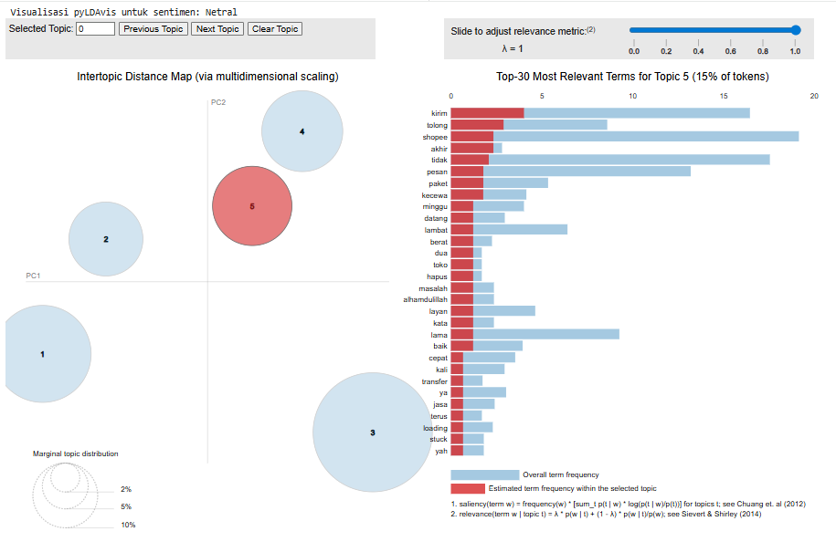
Pada sentimen netral, terlihat 5 topik dengan distribusi ukuran yang relatif lebih seimbang daripada sentimen positif. Beberapa topik memiliki jarak yang cukup jauh, menandakan bahwa isi ulasan netral lebih bervariasi dan tidak terfokus pada satu tema dominan. Topik 5 yang sedang disorot memiliki ukuran menengah, menunjukkan kontribusi yang cukup signifikan dalam ulasan netral. Hal ini menunjukkan bahwa ulasan netral mencerminkan pengalaman pengguna yang bersifat informatif atau deskriptif, tanpa ekspresi emosi yang kuat.
Pada sisi kanan terdapat kata-kata dominan pada sentimen netral,seperti “kirim”, “shopee”, “paket”, “pesan”, “datang”, “lambat”, “tolong”. Kata-kata tersebut menunjukkan bahwa ulasan netral banyak membahas terkait proses pengiriman hingga permintaan bantuan atau klarifikasi. Ulasan netral cenderung berisi laporan kondisi atau pengalaman biasa, yang tidak secara eksplisit menyatakan kepuasan maupun kekecewaan.
- Sentimen negatif
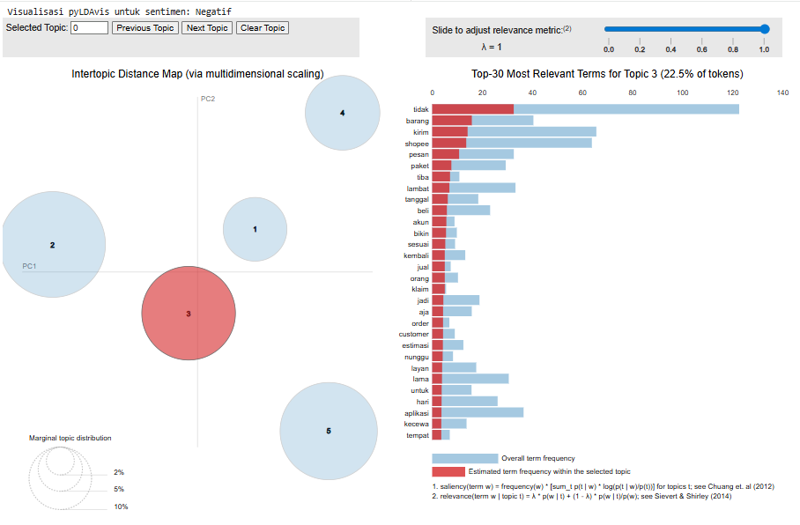
Pada visualisasi sentimen negatif, Terdapat 5 topik dengan Topik 2 sebagai topik dominan, ditunjukkan oleh ukuran lingkaran yang paling besar. Beberapa topik terpisah cukup jauh, yang mengindikasikan ragam permasalahan yang dialami pengguna. Topik yang terpisah mencerminkan bahwa keluhan pengguna bersifat multidimensional, tidak hanya terfokus pada satu aspek saja.
Pada sisi kanan terdapat kata-kata dominan pada sentimen negatif, seperti “tidak”, “barang”, “kirim”, “lambat”, “kecewa”, “pesan”, “klaim”, “estimasi”, “layanan”. Kata-kata tersebut mencerminkan isu utama dalam sentimen negatif, yaitu keterlambatan pengiriman hingga kekecewaan terhadap estimasi waktu maupun kualitas layanan. Sentimen negatif didominasi oleh keluhan operasional dan kualitas layanan, yang berpotensi menjadi fokus perbaikan bagi pihak Shopee.

BAB V

PENUTUP

5.1 Kesimpulan
Berdasarkan hasil penelitian yang telah dilakukan, analisis sentimen ulasan pengguna aplikasi Shopee di Google Play Store berhasil mengelompokkan ulasan ke dalam tiga kategori sentimen, yaitu positif, netral, dan negatif, dengan distribusi data yang didominasi oleh sentimen positif. Hal ini menunjukkan bahwa sebagian besar pengguna memberikan penilaian yang baik terhadap aplikasi Shopee.
Algoritma Naive Bayes mampu memberikan performa yang cukup baik dalam mengklasifikasikan sentimen ulasan. Namun, kualitas hasil klasifikasi sangat dipengaruhi oleh proses pre-processing teks, yang perlu dilakukan secara berulang agar data benar-benar bersih dan konsisten. Penggunaan stopwords bawaan awalnya belum optimal, sehingga diperlukan kamus stopwords tambahan yang lebih sesuai dengan konteks ulasan pengguna berbahasa Indonesia. Selain itu, keberagaman kata slang juga menuntut penyesuaian kamus secara manual untuk meningkatkan kualitas representasi teks.
Permasalahan ketidakseimbangan data antar kelas sentimen menyebabkan model cenderung bias terhadap kelas mayoritas. Penerapan metode SMOTE terbukti mampu meningkatkan keseimbangan performa model, terutama dalam mengenali kelas sentimen minoritas, meskipun kelas netral masih menjadi kelas yang paling sulit diprediksi secara optimal.
Analisis aspek menggunakan Topic Modeling dengan metode LDA berhasil mengidentifikasi topik-topik utama pada masing-masing kategori sentimen. Sentimen positif didominasi oleh topik kepuasan dan kemudahan penggunaan, sentimen netral bersifat informatif terkait pengiriman dan status pesanan, sedangkan sentimen negatif didominasi oleh keluhan terhadap keterlambatan pengiriman dan permasalahan layanan.
Secara keseluruhan, penelitian ini menunjukkan bahwa kombinasi Naive Bayes, SMOTE, dan LDA mampu memberikan gambaran yang cukup komprehensif mengenai persepsi pengguna terhadap aplikasi Shopee, dengan tetap memperhatikan keterbatasan pada proses pre-processing dan distribusi data sentimen.

5.2 Kendala
- Tahap Pre-Processing harus diulang beberapa kali, dikarenakan data belum sepenuhnya bersih
- Awalnya stopwords belum optimal karena menggunakan stopwords bawaan nltk, masih terdapat kata-kata yang tetap muncul, dan ada beberapa kata yang seharusnya tidak terhapus. Sehingga, diperlukan kamus stopwords yang didapat dari kaggle
- Slang sangat beragam, sehingga membutuhkan kamus manual tambahan
- Imbalanced Data. Kelas Positif memiliki jumlah data yang jauh lebih banyak dibandingkan dengan netral dan negatif. Sehingga, perlu penanganan dengan menggunakan SMOTE untuk Naive Bayes

5.3 Rencana Tindak Lanjut
- Peningkatan kualitas data dan kelas netral: Penelitian selanjutnya dapat menambah jumlah data ulasan, khususnya pada kelas sentimen netral, agar performa klasifikasi menjadi lebih seimbang dan akurat.
- Pendalaman analisis topik: Hasil topic modeling dapat dikaji lebih lanjut untuk menghasilkan insight yang lebih spesifik terkait aspek layanan, produk, dan pengalaman pengguna aplikasi Shopee.

5.4 Saran
Berdasarkan hasil penelitian, pengelola aplikasi Shopee disarankan untuk memberikan perhatian lebih terhadap aspek pengiriman, kualitas layanan, serta stabilitas sistem aplikasi, karena aspek-aspek tersebut muncul sebagai topik dominan dalam ulasan pengguna, terutama pada sentimen negatif. Peningkatan koordinasi dengan pihak logistik, transparansi informasi pengiriman, serta perbaikan kinerja aplikasi diharapkan dapat meningkatkan kepuasan pengguna secara keseluruhan. Selain itu, respon yang lebih cepat terhadap keluhan pengguna juga dapat membantu menurunkan tingkat sentimen negatif dan meningkatkan citra layanan aplikasi Shopee.
Untuk penelitian selanjutnya, disarankan agar menggunakan jumlah data yang lebih besar dan periode pengambilan data yang lebih panjang agar hasil analisis dapat menggambarkan kondisi pengguna secara lebih representatif. Selain itu, metode analisis dapat dikembangkan dengan mengkombinasikan algoritma klasifikasi lain atau pendekatan deep learning untuk membandingkan performa model. Penggunaan teknik penanganan imbalance data yang berbeda serta eksplorasi metode topic modeling lain juga dapat dipertimbangkan guna memperoleh hasil yang lebih akurat dan komprehensif.

DAFTAR PUSTAKA

Karmila, S., & Ardianti, V. I. (2022). METODE LATENT DIRICHLET ALLOCATION UNTUK MENENTUKAN TOPIK TEKS SUATU BERITA. Jurnal Informatika Dan Komputasi Media Bahasan Analisa Dan Aplikasi, 16(01), 36–44. https://doi.org/10.56956/jiki.v16i01.100
Luthfi, N. a. H., Faqih, N. A., & Dwilestari, N. G. (2025b). Accuracy in sentiment analysis of the By.U application using naïve bayes and SMOTE techniques. Journal of Artificial Intelligence and Engineering Applications (JAIEA), 4(2), 708–719. https://doi.org/10.59934/jaiea.v4i2.737
Polingay, N. a. M., Yusliani, N., & Marieska, M. D. (2020). PENGARUH SYNTHETIC MINORITY OVERSAMPLING TECHNIQUE (SMOTE) PADA SENTIMEN ANALISIS MENGGUNAKAN ALGORITMA NAIVE BAYES CLASSIFIER. https://repository.unsri.ac.id/40414/
Rennie, J. D. M., Shih, L., Teevan, J., & Karger, D. R. (2003). Tackling the poor assumptions of Naive Bayes text classifiers. Proceedings of the 20th International Conference on Machine Learning (ICML). https://people.csail.mit.edu/jrennie/papers/icml03-nb.pdf
Rismansyah, R. R., Sudiarjo, A., & Mufizar, T. (2025, January 30). ANALISIS SENTIMEN ULASAN SHOPEE PADA GOOGLE PLAY STORE MENGGUNAKAN ALGORITMA NAIVE BAYES. Rismansyah | JEIS: Jurnal Elektro Dan Informatika Swadharma. https://ejurnal.swadharma.ac.id/index.php/jeis/article/view/661/472
Sutoyo, E., & Fadlurrahman, M. A. (2020). Penerapan SMOTE untuk Mengatasi Imbalance Class dalam Klasifikasi Television Advertisement Performance Rating Menggunakan Artificial Neural Network. Jurnal Edukasi Dan Penelitian Informatika (JEPIN), 6(3), 379. https://doi.org/10.26418/jp.v6i3.42896
Titiana, T., & Bangkalang, D. H. (2023). ANALISIS DAN PENERAPAN TOPIC MODELING PADA JUDUL TUGAS AKHIR MAHASISWA MENGGUNAKAN METODE LATENT DIRICHLET ALLOCATION (LDA). JIPI (Jurnal Ilmiah Penelitian Dan Pembelajaran Informatika), 8(4), 1275–1287. https://doi.org/10.29100/jipi.v8i4.4254

LAMPIRAN
Lampiran A - Tabel Kontribusi
Tabel kontribusi anggota kelompok:
No | Nama | NIM | Kontribusi
1 | Nadine Putri Aulia | 24031554094 | - Mengerjakan code mulai dari scraping data, pelabelan sentimen, pre-processing, pelatihan model naive bayes, topic modelling (LDA), visualisasi akhir (LDA)  - Membuat daftar slangwords  - Menuliskan bab tinjauan pustaka dan bab hasil dan pembahasan di laporan akhir
2 | Putri Sofiyatus Salwa | 24031554112 | - Mengerjakan code mulai dari scraping data, pelabelan sentimen, pre-processing, pelatihan model naive bayes, topic modelling (LDA), visualisasi akhir (LDA).  - Membuat daftar slangwords  - Menuliskan bab tinjauan pustaka, bab metodologi penelitian, dan bab penutup di laporan akhir
3 | Arya Abdi Wicaksana | 24031554224 | - Mengerjakan code EDA setelah pre-processing dan topic modelling (LDA)  - Membuat daftar slangwords  - Menuliskan bab pendahuluan dan bab penutup di laporan akhir

Lampiran B - Link Video Youtube
Link Video Youtube:
https://youtu.be/9PO1Ly8UvVg?si=tcSlO7RUUmZmCQ5p
Lampiran C - Stopwords dan Slangwords
Daftar stopwords custom (cuplikan):
Daftar lengkap stopwords terdiri dari 355 kata dan digunakan dalam pre-processing teks yang telah tersedia dalam berkas pendukung penelitian.

No | Stopwords
1 | ada
2 | adanya
3 | adalah
4 | adapun
5 | agak
6 | agaknya
7 | agar
8 | akan
9 | akankah
10 | akhirnya

Daftar slangwords custom (cuplikan):
Daftar lengkap slangwords terdiri dari 655 kata dan digunakan dalam pre-processing teks yang telah tersedia dalam berkas pendukung penelitian.
No | Slangwords | Normal
1 | app | aplikasi
2 | bgt | banget
3 | bgd | banget
4 | bngt | banget
5 | gmna | gimana
6 | gmn | gimana
7 | gk | tidak
8 | ga | tidak
9 | gak | tidak
10 | ngga | tidak

Lampiran D - Dominant Topic & Distribusi Topic
Dominant Topic:
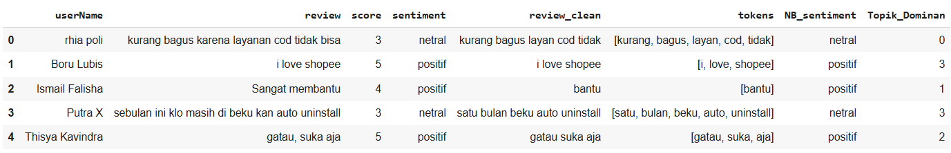
Distribusi Topic:
Positif: Netral: Negatif:
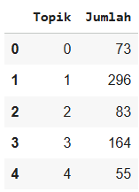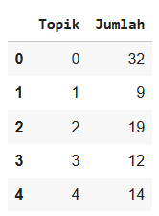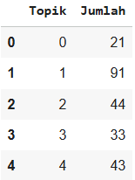
Lampiran E - Source Code
Link Colab:
https://colab.research.google.com/drive/1kTdKnkLYmwLQFM081CtKTytsZcF7cmEx?usp=sharing
Source Code Utama:
- Scraping
!pip install google-play-scraper pandas
from google.colab import drive
drive.mount('/content/drive')

from google_play_scraper import Sort, reviews
import pandas as pd
package_name = 'com.shopee.id'
result, _ = reviews(
package_name,
lang='id',
country='id',
sort=Sort.NEWEST,
count=1000
)
data = []
for r in result:
data.append({
'userName': r['userName'],
'review': r['content'],
'score': r['score'],
'at': r['at']
})

df = pd.DataFrame(data)
df.to_csv('shopee_reviews.csv', index=False, encoding='utf-8-sig')
print(f"Total review berhasil diambil: {len(df)}")

- Pelabelan sentimen berdasarkan rating
def get_sentiment(score):
if score >= 4:
return "positif"
elif score == 3:
return "netral"
else:
return "negatif"
df["sentiment"] = df["score"].apply(get_sentiment)
df.head()

- Pre-Processing
import pandas as pd
import re
import nltk
import string
from nltk.tokenize import word_tokenize

nltk.download('punkt')
df = df[['userName', 'review', 'score', 'sentiment']]
df.head()

#lowercasing
df['review_clean'] = df['review'].str.lower()
df.head()

#menghapus angka
df['review_clean'] = df['review_clean'].str.replace(r'[^a-zA-Z\s]', ' ', regex=True)
df.head()

#remove emoji
!pip install emoji

import re
def remove_emoji(text):
emoji_pattern = re.compile(
"["
u"\U0001F600-\U0001F64F"
u"\U0001F300-\U0001F5FF"
u"\U0001F680-\U0001F6FF"
u"\U0001F1E0-\U0001F1FF"
u"\U00002702-\U000027B0"
u"\U000024C2-\U0001F251"
"]+",
flags=re.UNICODE
)
return emoji_pattern.sub(r'', text)

df["review_clean"] = df["review_clean"].astype(str).apply(remove_emoji)
df.head()

#removepunctuation
def remove_punct(text):
return re.sub(f"[{re.escape(string.punctuation)}]", " ", text)

df["review_clean"] = df["review_clean"].apply(remove_punct)
df.head()

#slangword
from nltk.tokenize import word_tokenize
import nltk
nltk.download('punkt')
nltk.download('punkt_tab')

slang_df = pd.read_excel("/content/drive/Shareddrives/Project_pemteks_kel.6/slang_word_fix.xlsx")

slang_dict = dict(zip(slang_df["slang"], slang_df["normal"]))

def normalize_slang(text):
if pd.isna(text):
return ""
tokens = word_tokenize(text.lower())
new_tokens = []

for token in tokens:
if token in slang_dict:
new_tokens.append(slang_dict[token])
else:
new_tokens.append(token)

return " ".join(new_tokens)

df["review_clean"] = df["review_clean"].apply(normalize_slang)
df.head()

#remove stopwords
with open("/content/drive/Shareddrives/Project_pemteks_kel.6/stopwords(1).txt", "r", encoding="utf-8") as f:
custom_stopwords = set([line.strip() for line in f])

def remove_stopwords(text):
return " ".join([word for word in text.split() if word not in custom_stopwords])

df["review_clean"] = df["review_clean"].apply(remove_stopwords)
df.head()

#stemming
!pip install Sastrawi
from Sastrawi.Stemmer.StemmerFactory import StemmerFactory

factory = StemmerFactory()
stemmer = factory.create_stemmer()

df["review_clean"] = df["review_clean"].apply(lambda x: " ".join([stemmer.stem(w) for w in x.split()]))
df.head()

df = df[df['review_clean'].map(lambda x: len(x) != 0)].reset_index(drop=True)

#Tokenisasi(ubah kalimat menjadi list kata)
df['tokens'] = df['review_clean'].apply(lambda x: x.split())
df.head()

- SMOTE
#SMOTE
from imblearn.over_sampling import SMOTE

smote = SMOTE(random_state=42)
X_train_smote, y_train_smote = smote.fit_resample(X_train, y_train)

- Pelatihan model naive bayes
#TF-IDF Vectorizer untuk Naive Bayes
from sklearn.feature_extraction.text import TfidfVectorizer

tfidf = TfidfVectorizer()
X = tfidf.fit_transform(df["review_clean"])
y = df["sentiment"]

from sklearn.model_selection import train_test_split
X_train, X_test, y_train, y_test = train_test_split(
X, y, test_size=0.3, random_state=42, stratify=y
)

from sklearn.naive_bayes import MultinomialNB
from sklearn.metrics import classification_report, accuracy_score

#Tanpa SMOTE
nb_before = MultinomialNB()
nb_before.fit(X_train, y_train)

y_pred_before = nb_before.predict(X_test)

print("Akurasi:", accuracy_score(y_test, y_pred_before))
print(classification_report(y_test, y_pred_before))

#Menggunakan SMOTE
nb_after = MultinomialNB()
nb_after.fit(X_train_smote, y_train_smote)

y_pred_after = nb_after.predict(X_test)
print("Akurasi:", accuracy_score(y_test, y_pred_after))
print(classification_report(y_test, y_pred_after))

# Confusion Matrix NB + SMOTE
from sklearn.metrics import confusion_matrix
import seaborn as sns
import matplotlib.pyplot as plt

cm_nb_after = confusion_matrix(
y_test,
y_pred_after,
labels=["negatif", "netral", "positif"]
)

plt.figure(figsize=(6,4))
sns.heatmap(
cm_nb_after,
annot=True,
fmt="d",
xticklabels=["negatif", "netral", "positif"],
yticklabels=["negatif", "netral", "positif"]
)
plt.title("Confusion Matrix Naive Bayes (SMOTE)")
plt.xlabel("Predicted Label")
plt.ylabel("True Label")
plt.show()

- Topic Modelling
#Countvectorizer (BOW) untuk LDA
from sklearn.feature_extraction.text import CountVectorizer

vectorizer = CountVectorizer()
X = vectorizer.fit_transform(df['review_clean'])

#COHERENCE
!pip install gensim
from gensim.models import LdaModel
from gensim.corpora import Dictionary
from gensim.models.coherencemodel import CoherenceModel
import numpy as np

texts = df['tokens']
dictionary = Dictionary(texts)
corpus = [dictionary.doc2bow(text) for text in texts]

coherence_scores = []
topic_range = range(2, 11)

for num_topics in topic_range:
lda_model = LdaModel(corpus=corpus, id2word=dictionary, num_topics=num_topics, passes=10, random_state=42)
coherence_model = CoherenceModel(model=lda_model, texts=texts, dictionary=dictionary, coherence='c_v')
score = coherence_model.get_coherence()
coherence_scores.append(score)
print(f"Topik {num_topics}: Coherence Score = {score}")
import matplotlib.pyplot as plt

plt.plot(topic_range, coherence_scores, marker='o')
plt.title("Coherence Score vs Jumlah Topik")
plt.xlabel("Jumlah Topik")
plt.ylabel("Coherence Score")
plt.xticks(topic_range)
plt.show()

#LDA
df_pos_NB = df[df["NB_sentiment"] == "positif"]
df_neg_NB = df[df["NB_sentiment"] == "negatif"]
df_neu_NB = df[df["NB_sentiment"] == "netral"]

#LDA - Positif
texts = df_pos_NB["tokens"]

dictionary_pos_NB = Dictionary(texts)
corpus_pos_NB = [dictionary_pos_NB.doc2bow(text) for text in texts]

lda_pos_NB = LdaModel(
corpus=corpus_pos_NB,
id2word=dictionary_pos_NB,
num_topics=5,
passes=15,
random_state=42
)

def topics_positif(lda_model, num_words=10):
for topic_id in range(lda_model.num_topics):
print(f"\nTopik {topic_id}:")
terms = lda_model.show_topic(topic_id, num_words)
for word, weight in terms:
print(f" - {word} ({weight:.3f})")

print("TOPIK SENTIMEN NB POSITIF")
topics_positif(lda_pos_NB)

#LDA - Netral
texts = df_neu_NB["tokens"]

dictionary_neu_NB = Dictionary(texts)
corpus_neu_NB = [dictionary_neu_NB.doc2bow(text) for text in texts]

lda_neu_NB = LdaModel(
corpus=corpus_neu_NB,
id2word=dictionary_neu_NB,
num_topics=5,
passes=15,
random_state=42
)

def topics_netral(lda_model, num_words=10):
for topic_id in range(lda_model.num_topics):
print(f"\nTopik {topic_id}:")
terms = lda_model.show_topic(topic_id, num_words)
for word, weight in terms:
print(f" - {word} ({weight:.3f})")

print("TOPIK SENTIMEN NB NETRAL")
topics_netral(lda_neu_NB)

#LDA - Negatif
texts = df_neg_NB["tokens"]

dictionary_neg_NB = Dictionary(texts)
corpus_neg_NB = [dictionary_neg_NB.doc2bow(text) for text in texts]

lda_neg_NB = LdaModel(
corpus=corpus_neg_NB,
id2word=dictionary_neg_NB,
num_topics=5,
passes=15,
random_state=42
)

def topics_negatif(lda_model, num_words=10):
for topic_id in range(lda_model.num_topics):
print(f"\nTopik {topic_id}:")
terms = lda_model.show_topic(topic_id, num_words)
for word, weight in terms:
print(f" - {word} ({weight:.3f})")
print("TOPIK SENTIMEN NB NEGATIF")
topics_negatif(lda_neg_NB)

